бюджетное профессиональное образовательное учреждение
Вологодской области
«Череповецкий лесомеханический техникум им. В.П.Чкалова»

МЕТОДИЧЕСКИЕ РЕКОМЕНДАЦИИ
по Учебной практике (УП01, УП02, УП03, УП04)

для специальности
23.02.07 Техническое обслуживание и ремонт двигателей, систем и агрегатов автомобилей

г.Череповец
2022
Методические рекомендации по выполнению работ по учебной практике для специальности 23.02.07 Техническое обслуживание и ремонт двигателей, систем и агрегатов автомобилей
Методические рекомендации составлены:
Д.Н.Кудряшовым, мастером производственного обучения бюджетного профессионального образовательного учреждения Вологодской области «Череповецкий лесомеханический техникум им. В.П.Чкалова» в соответствии с рабочими программами учебных практик для специальности:
- 23.02.07 Техническое обслуживание и ремонт двигателей, систем и агрегатов автомобилей.

протокол № ___ от «____»__________20___г.

Рассмотрены на заседании ПЦК УГС 23.00.00

Протокол № ___ от «____»__________20___г.

Председатель ПЦК

Ю.Т.Бочкарев

Принято методическим советом
протокол № ___ от «____»__________20___г.
АННОТАЦИЯ
Производственная и учебная практика входят в общепрофессиональный цикл. В соответствии с государственными требованиями для специальности: 23.02.07 Техническое обслуживание и ремонт двигателей, систем и агрегатов автомобилей.
Учебная практика является частью учебного процесса, очередным этапом практики и направлена на закрепление и углубление знаний и умений по всем видам профессиональной деятельности, полученных в процессе теоретического обучения и овладения системой профессиональных навыков.
Задачами учебной практики являются получение первичных профессиональных умений и навыков, подготовка студентов к осознанному и углубленному изучению общепрофессиональных дисциплин и профессиональных модулей, привитие практических профессиональных умений и навыков по специальности. Учебная практика реализуется в рамках профессиональных модулей ОПОП СПО по основным видам профессиональной деятельности для последующего освоения ими общих и профессиональных компетенций по избранной специальности. Руководство практическим обучением должно осуществляться мастерами производственного обучения, имеющими среднее специальное образование, опыт работы на металлорежущих станках и владеющих методикой производственного обучения.
В ходе учебной практики для получения первичных профессиональных навыков студенты выполняют следующие виды работ: слесарные работы, станочные работы и работы по техническому обслуживанию и ремонту легкового автомобиля, работы по ремонту и окраске кузова автомобиля. Эти мероприятия направлены на закрепление изучаемого материала по дисциплинам и ПМ, приобретение трудовых навыков и умений, необходимых при выполнении слесарно-станочных и кузовных работ работ. Кроме того, учебная практика подготавливает студентов к прохождению производственной практики по профилю специальности и преддипломной практики.

СОДЕРЖАНИЕ
Аннотация | 3
Введение | 5
1 Учебная практика (слесарная) | 6
2 Учебная практика (станочноая) | 25
3 Учебная практика (ТО и Р легкового автомобиля) | 37
4 Содержание отчета | 57
6 Указания по оформлению отчета | 57
Литература | 58
Приложения | 59

ВВЕДЕНИЕ
Слесарные работы - это обработка металлов, обычно дополняющая станочную механическую обработку или завершающая изготовление металлических изделий соединением деталей, сборкой машин и механизмов, а также их регулированием. Слесарные работы выполняются с помощью ручного или механизированного слесарного инструмента либо на станках.
Слесарные работы нужны не только в машиностроении, но и во многих других отраслях промышленности и сельского хозяйства. Они очень разнообразны: слесари-сборщики собирают различные машины и механизмы, слесари- ремонтники выполняют техническое обслуживание и ремонт машин и механизмов, слесари-инструментальщики изготавливают инструменты, штампы и приспособления, слесари по монтажу техники, приборов и коммуникаций занимаются установкой оборудования, подводом к нему энергии и другими монтажными работами.
С ростом механизации и автоматизации значение слесарных профессий возрастает, так как от деятельности слесарей в значительной мере зависят качество изготавливаемой продукции и бесперебойная работа средств механизации и автоматизации производственных процессов.
Учитывая высокую трудоемкость слесарных операций и возможность, в ряде случаев, заменить эти операции обработкой на металлорежущих станках, слесарь должен обладать навыками выполнения несложных работ на токарных, фрезерных, плоскошлифовальных и поперечно-строгальных станках, что позволяет заменить ручную обработку механизированной и повысить качество выполняемых работ.
Работы по техническому обслуживанию и ремонту легкового автомобиля составляют основу данных специальностей. При выполнении работ по ТО и ТР студенты знакомятся с устройством автомобиля и отдельных его агрегатов и систем, приобретают навыки, которые будут совершенствовать на производственной практике.
УЧЕБНАЯ ПРАКТИКА (СЛЕСАРНАЯ)

1 Техника безопасности
Приступая к работе на новом предприятии или новом участке, слесарь обязан пройти производственный инструктаж по технике безопасности.
Лучшая рабочая одежда слесаря — комбинезон. Одежда должна быть застегнута, рукава должны быть без свисающих концов. Длинные волосы должны быть аккуратно подобраны под берет.
Зубила, крейцмейсели и другие ударные инструменты следует применять длиной не менее 150 мм. Напильники, шаберы и отвертки не должны применяться без ручек.
Нельзя включать станок при снятом ограждении и удалять стружку руками. Это следует делать специальным крючком и щеткой.
При рубке металла оградить рабочее место щитами. При обучении рубке предохранять левую руку от повреждений, надев на нее специальные щитки или рукавицу.
При опиливании следить, чтобы пальцы левой руки не заходили за край напильника вниз. Нельзя сбрасывать стружку голыми руками или сжатым воздухом. Удалять стружку надо волосяной щеткой.
Нельзя работать тупыми ножницами или если у них разболтался шарнир.
При пространственной разметке предохранять глаза от повреждения чертилкой. По окончании работы надевать на конец чертилки защитную пробку.
В конце занятия необходимо убрать с рабочего места инструменты и сдать учебному мастеру, подмести верстак и пол.

2 Рабочее место слесаря. Организация рабочего места

Рабочее место – часть производственной площади цеха, участка или мастерской, которая закрепляется за определенным работником для выполнения определенного вида работ и должна быть оснащена оборудованием, приспособлениями, инструментами и материалами, необходимыми для их проведения.
При работе в слесарной мастерской необходима правильная организация рабочего места, которая улучшает условия труда и снижает опасность травматизма.
К организации рабочего места слесаря предъявляется ряд требований:
Одноместный слесарный верстак – является основным оборудованием рабочего места слесаря, как правило, одноместный слесарный верстак оборудуется тисками. Слесарный верстак должен быть прочным и устойчивым, он состоит из стального каркаса, выполненного из труб или профильного проката (уголка). На каркасе установлена столешница, изготовленная из дерева твердых пород, которая покрыта листовой сталью толщиной 1…2мм. По периметру столешница окантована бортиком из стального уголка. Под столешницей расположены выдвижные ящики для хранения инструментов, мелких деталей и технической документации. Для обеспечения удобства работы на верстаке располагаются планшет для режущих инструментов (чертилки, кернеры, зубила, напильники и т.д.) и инструментальная полка для измерительных инструментов.
Высота верстака должна соответствовать росту работающего. Если высота тисков не соответствует росту работающего, их регулируют винтом подъёма или на полу укладывают деревянную решетку, которая должна плотно прилегать к полу и не скользить. Для защиты работников от возможного травматизма при выполнении операций, связанных с образованием стружки, на верстаке устанавливается сменный защитный экран из сетки или органического стекла. При размещении инструментов на верстаке необходимо учитывать частоту их использования в процессе обработки и располагать инструменты таким образом, чтобы обеспечить удобный доступ к ним.
Стуловые тиски имеют весьма ограниченную область применения. Они предназначены для выполнения тяжелых работ, связанных с большими ударными нагрузками, например, рубка, гибка, клепка.
Параллельные поворотные слесарные тиски наиболее распространенный тип тисков, применяемых при слесарной обработке. Параллельными тиски называются потому, что при перемещении подвижной губки она во всех положениях остается параллельной неподвижной губке. Параллельные тиски поворотного типа должны прочно и надежно крепиться к верстаку. Зажимать деталь в тисках надо только усилием рук, а не весом тела. Зажимая или освобождая детали из тисков, рычаг следует опускать плавно, не бросая его, чтобы не произошел ушиб руки или ноги. Содержать тиски надо в частоте и исправности.
Подставку под ноги следует применять, когда высота тисков не соответствует росту учащегося.
Высота верстака с тисками считается нормальной, если у стоящего прямо учащегося согнута в локтевом суставе под углом 90⁰, рука находится на уровне губок тисков при вертикальном положении ее плечевой части.
Во время работы спецодежда работающего должна быть аккуратной и чистой.
Халат или комбинезон не должны стеснять движений. Во время работы спецодежда всегда должна быть застегнута на все пуговицы, а рукава должны иметь застегивающиеся обшлага, плотно охватывающие нижнюю локтевую часть руки. На голову обязательно должен быть надет головной убор (берет или косынка) под который необходимо тщательно убрать волосы.
Организация рабочего места
На рабочем месте должны находиться рабочие и контрольно-измерительные инструменты, необходимые для выполнения заданной операции. К размещению инструментов, заготовок и материалов на рабочем месте предъявляются определенные требования:
- на рабочем месте должны находиться только те инструменты, материалы и заготовки, которые необходимы для выполнения данной работы;
- инструменты и материалы, которые рабочий использует часто, должны располагаться ближе к нему, эти зоны расположены справа и слева от работающего радиусом приблизительно 350мм;
- инструменты и материалы, используемые реже, должны располагаться в зонах, радиусом приблизительно 500мм;
- инструменты и материалы, используемые крайне редко, должны располагаться в зонах, где их достигаемость обеспечивается только при наклонах корпуса работника.
Правила содержания рабочего места
До начала работы необходимо:
- проверить исправность верстака, тисков, приспособлений, индивидуального освещения и механизмов, используемых в работе;
- ознакомиться с инструкцией или технологической картой, чертежом и техническими требованиями к предстоящей работе;
- отрегулировать высоту тисков по своему росту;
- проверить наличие и состояние инструментов, материалов и заготовок, используемых в работе;
- разместить на верстаке инструменты, заготовки, материалы и приспособления, необходимые для работы.
Во время работы необходимо:
- иметь на верстаке только те инструменты и приспособления, которые необходимы для выполнения заданной работы (все остальное должно находиться в ящиках верстака);
- возвращать использованный инструмент на исходное место;
- постоянно поддерживать чистоту и порядок на рабочем месте.
По окончании работы необходимо:
- очистить инструмент от стружки, протереть, уложить в футляры и убрать в ящики верстака;
- очистить от стружки и грязи столешницу верстака и тиски;
- убрать с верстака неиспользованные материалы и заготовки, а также обработанные детали;
- выключить индивидуальное освещение.

3 Разметка

Цель работы:
1. Научиться правильно выполнять измерения штангенциркулем и микрометром.
2. Научиться правильно выполнять разметку на плоскости.

Техническое задание:
1. Получить от мастера производственного обучения деталь и ознакомиться с ней.
2. Зарисовать эскиз данной детали в отчет.
3. Поставить цепь размеров на зарисованном эскизе.
4. Измерить штангенциркулем размеры детали.
5. Полученные результаты занести в таблицу.
6. Измерить размеры детали микрометром.
7. Полученные результаты занести в таблицу.
8. Произвести плоскостную разметку детали по чертежу.

Измерительный инструмент и материалы:
Штангенциркули ШЦ-1 и ШЦ-2
Микрометр МК 0-25
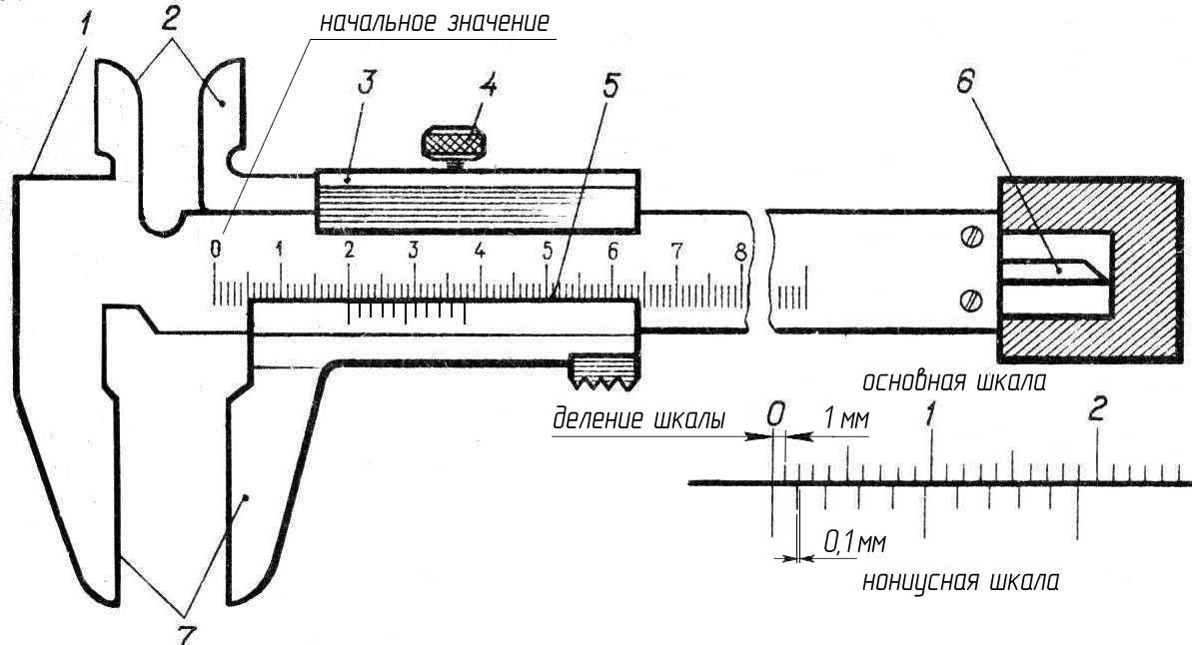
Рисунок 1 – Штангенциркуль ШЦ-I.
1 – штанга; 2 – губки для измерения внутренних размеров; 3 - подвижная рамка; 4 - зажим; 5 - шкала нониуса; 6 - линейка глубиномера, 7 – губки для измерения наружных размеров

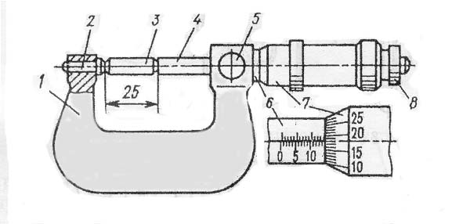

Рисунок 2 – Микрометр.
1 – скоба; 2 – пятка; 3 – установочная мера; 4 – микровинт; 5 – стопор; 6 – стебель; 7 – барабан; 8 – трещотка.

Необходимый инструмент
Чертилка, молоток слесарный, линейка, циркуль разметочный.
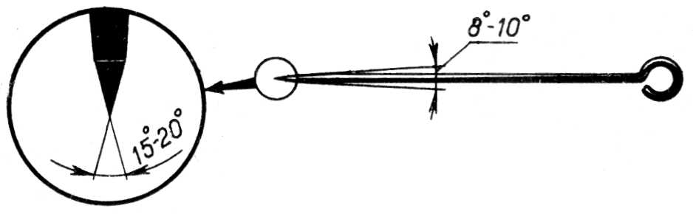
Рисунок 3 – Чертилка.
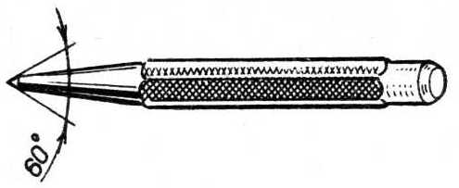
Рисунок 4 – Кернер.

Содержание отчета.
1. Отчет с выполненным эскизом измеренной детали.
2. Сводные таблицы с занесенными в них результатами измерений
3. Ответы на контрольные вопросы.
4. Вывод о проделанной работе.

Контрольные вопросы.
1. Для каких целей применяется штангенциркуль?
2. Какие виды штангенциркулей вы знаете?
3. Из каких частей состоит штангенциркуль?
4. Для каких целей применяется микрометр. Из каких частей состоит?
5. Подготовка поверхности к разметке.
6. Что называется разметкой? Инструмент, применяемый при разметке.
7. Виды разметки. Что называется базой?
4 Единые принципы допусков и посадок

Цель: ознакомится с принципами построения в системе отверстия, вала. Научится определять системы.
Единой системой допусков и посадок (ЕСДП) называют совокупность рядов, допусков и посадок, закономерно построенных на основе практики и теории современного производства и оформленных в виде стандартов.
ЕСДП предназначена для выбора минимального количества необходимых и достаточных для практики вариантов допусков и посадок типовых изделий деталей машин, что дает возможность стандартизировать обрабатывающий и измерительный инструменты, оборудование, режимы обработки и минимизирует затраты на конструирование и производство взаимозаменяемых деталей.
ЕСДП, выполненная в стандартах ISO, в РФ изложена в нескольких ГОСТах:
1. ГОСТ 25347-82 – «Основные положения, ряды допусков и основные отклонения в диапазоне размеров (0-3150 мм)»
2. ГОСТ 25348-82 – «Ряды допусков и основные отклонения в диапазоне размеров (3150-10000 мм)»
3. ГОСТ 25349-82 – «Поля допусков для деталей из пластмасс»
4. ГОСТ 25670-83 – «Основные нормы взаимозаменяемости», регламентирует посадки шпоночных, резьбовых и конических соединений, а также зубчатых колес и передач.

ЕСДП построены по единым принципам в двух системах:
1. СА – система отверстия;
2. СВ – система вала.
В системе отверстия посадки образуются совокупностью полей допусков основного отверстия (H) и различных полей допусков сопрягаемых валов.
При изображении полей допусков начинаем с построения нулевой линии, относительно которой необходимо расположить так называемое основное отверстие. В принципе, таковым может быть любое отверстие, но при составлении данных систем, было решено за основное принять отверстие, нижняя граница поля допуска которого совпадает с нулевой линией.
Основное отверстие в ЕСКД - отверстие, у которого нижнее предельное отклонение равно нулю .
Рассмотрим образование посадок в СА.
Предположим, что необходимо создать посадку с зазором, для этого берем поле допуска основного отверстия, размер поля допуска может быть разным, но, как упоминалось выше. Далее подбираем такое поле допуска вала, которое образует требуемый зазор, разумеется, для существования зазора необходимо, чтобы поле допуска вала лежало ниже поля допуска основного отверстия. Из удовлетворяющих этому условию полей допусков вала, выбираем то, которое обеспечит требуемый зазор.
Если поля допуска вала и основного отверстия пересекаются, то образуется переходная посадка.
Если же поле допуска вала находится выше поля допуска основного отверстия, то - посадка с натягом.
В системе отверстий больше разнообразных валов и меньше отверстий, т. е. на одном отверстии детали можно разместить любые посадки: с зазором, натягом или же переходные.
Система отверстий характеризуется небольшим разнообразием полей допусков отверстий и многочисленными полями допусков валов.
Система вала образует посадки совокупностью поля допуска основного вала и разнообразными полями допуска отверстий.
Основной вал в ЕСКД - вал, у которого верхнее предельное отклонение равно нулю.
Относительно нулевой линии располагаем поле допуска основного вала.
В случае, когда поле допуска отверстия лежит выше поля допуска основного вала, то образуется посадка с зазором. Если поля допуска основного вала и отверстия
пересекаются, то - переходная посадка. Если поле допуска отверстия лежит ниже поля допуска основного вала, то - посадка с натягом. Таким образом, на одном валу могут быть выполнены любые посадки.
Система вала характеризуется небольшим разнообразием полей допуска валов и многочисленными полями допуска отверстий.
Следует отметить, что поле допуска, как основного отверстия, так и основного вала расположено в теле детали, т. е. нижняя граница поля допуска отверстия лежит на номинальном размере и поле допуска отверстия распространяется в тело детали, у вала наоборот: верхняя граница поля допуска лежит на номинальном размере, поле допуска также распространяется в тело детали.

5 Правка и гибка металла

Цель работы: Научиться правильно выполнять гибку и правку металлов.

Техническое задание:
1. Получить задание у мастера производственного обучения.
2. Внимательно осмотреть заготовку, зачистить заусенцы на краях заготовки.
3. При необходимости произвести правку заготовки на правильной плите.
4. Произвести разметку детали, согласно чертежа.
5. Произвести гибку, согласно разметки.
6. Сдать работу мастеру.

Оборудование: верстак слесарный, плита для рубки и правки

Необходимый инструмент и материалы:
Зубило слесарное, напильники, молоток слесарный, линейка метрическая, штангенциркуль, проволока стальная из углеродистой стали.

Заготовка: металл листовой Ст5 толщиной 2- 2,5мм.

Содержание отчета.
1. Задание
2. Цель работы.
3. Эскиз изготавливаемой детали.
4. Ход работы.
5. Ответы на контрольные вопросы.
6. Вывод о проделанной работе.
Контрольные вопросы.
1. Что называется правкой металла?
2. Как правят тонкий металл и хрупкий металл?
3. Способы и виды гибки металлов.
4. Назначение гибки металлов.
5. Каким образом производят гибку труб?
6. Приспособления для гибки металла.

6 Рубка металлов. Резка металлов.

Цель работы: Научиться правильно производить рубку металла. Научиться правильно выполнять резку металлов.

Техническое задание:
1. Подготовить инструмент к работе, разложить в удобном для работы порядке на верстаке.
2. Произвести резку металла заготовки по разметке.
3. Зачистить острые кромки и заусенцы напильником.
4. Сверлить отверстия, согласно размерам заданным чертежом.
5. Вырубить деталь, выдержав размер.
6. Произвести опиливание заготовки до размеров заданных чертежом.
7. Острые кромки притупить.

Необходимый инструмент и материалы:
Чертилка, молоток слесарный, циркуль разметочный, ручная ножовка, зубило слесарное, спиральные сверла, напильники.

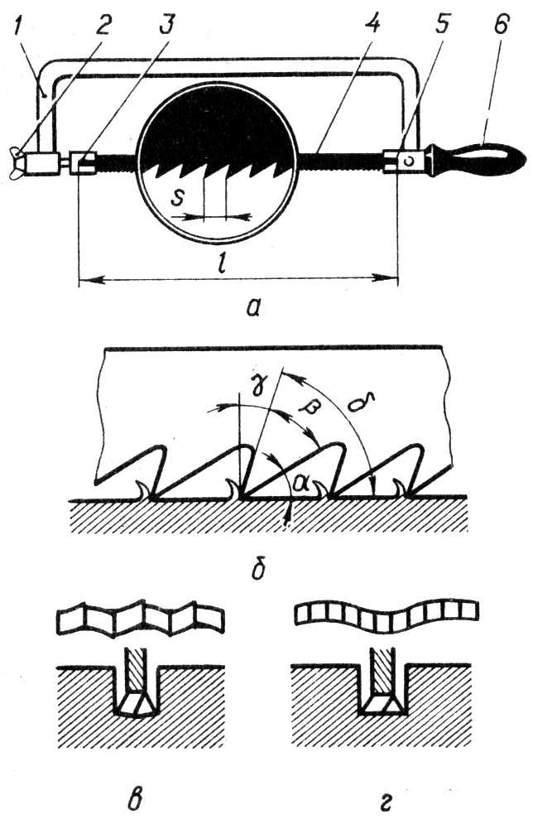  Рисунок 1 – Ручная ножовка  а – устройство, б - углы заточки, в – разводка зубьев «по зубу», г – разводка зубьев «по полотну». | Каждый зуб полотна имеет форму клина (резца). На нем, как и на резце, различают задний угол α, угол заострения β, передний угол γ и угол резания δ= α + β (рисунок 9, б).  При насечке зубьев учитывают то, что образующаяся стружка должна помещаться между зубьями до их выхода из пропила. В зависимости от твердости разрезаемых материалов углы зуба полотна могут быть: γ =0—12°, β =43— 60° и α = 35 —40°.  Чтобы ширина разреза, сделанного ножовкой, была немного больше толщины полотна, выполняют разводку зубьев «по зубу» (рисунок 9, в) или «по полотну» (рисунок 9, г). Это предотвращает заклинивание полотна и облегчает работу.

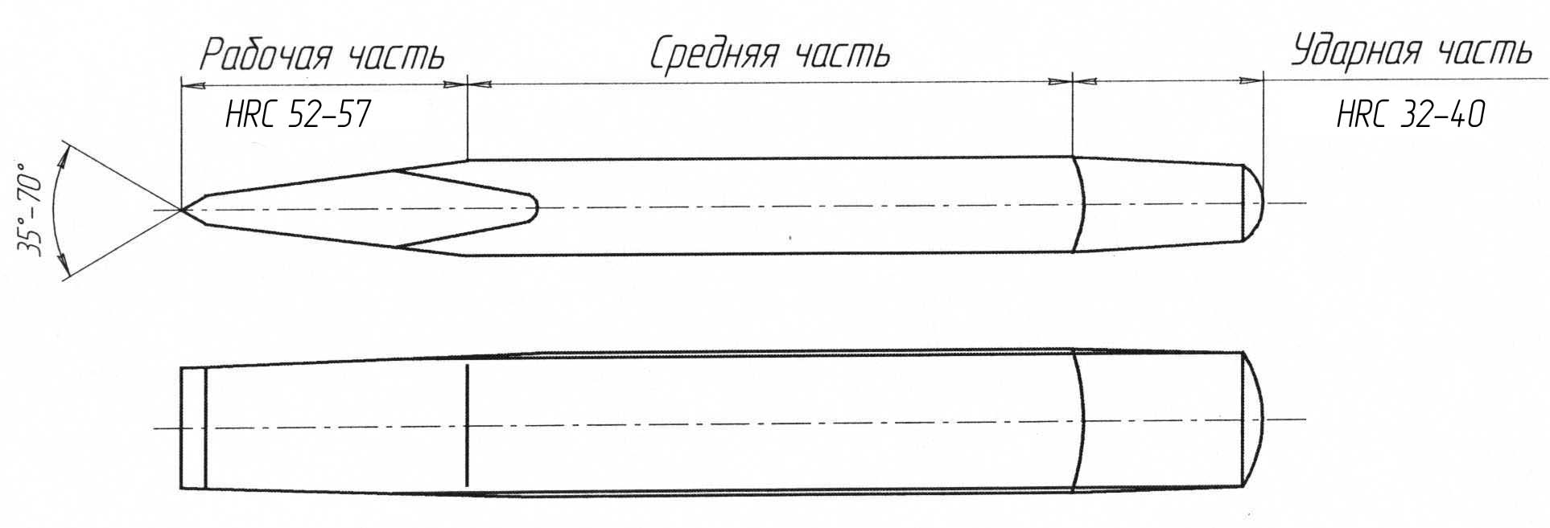
Рисунок 2 - Слесарное зубило

Содержание отчета.
1. Задание.
2. Цель работы.
3. Эскиз изготавливаемой детали.
4. Ход работы.
5. Ответы на контрольные вопросы.
6. Вывод о проделанной работе.

Контрольные вопросы.
1. Инструмент, применяемый при рубке и резке металла.
2. Способы рубки металла.
3. Из каких частей состоит слесарное зубило?
4. Из какого материала изготавливается зубило?
5. Инструмент, применяемый при рубке металла.
6. Каким требованиям Т.Б. должен удовлетворять слесарный инструмент?
7. Способы резки металлов.
8. Как производиться резка тонкого металла?
9. Для каких целей применяется ручная ножовка по металлу?

7 Опиливание

Цель работы: Научиться правильно и точно опиливать металл слесарными напильниками. Изготовление детали согласно чертежу.

Техническое задание:
1. Выбрать заготовку согласно требованиям прилагаемого чертежа.
2. Ознакомиться с ходом выполнения работы, внимательно изучить необходимые теоретические сведения по опиливанию металла, изучить чертеж по изготовлению данной детали.
3. Произвести зачистку от коррозии и окалины наждачной бумагой.
4. Произвести разметку детали.
5. Отпилить заготовку из стального листа с учетом припуска на обработку данной детали.
6. Произвести опиливание базовой поверхности с учетом зазора по лекальной линейке.
7. Произвести опиливание прямых углов.
8. Притупить острые кромки, зачистить заусенцы.
9. Предъявить работу мастеру.

Оборудование:
Верстак слесарный.

Необходимый инструмент и материалы:
Режущий: ножовка по металлу, напильники слесарные, надфили.
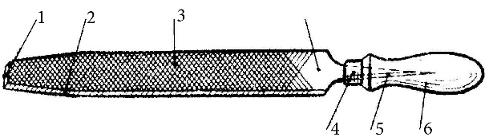  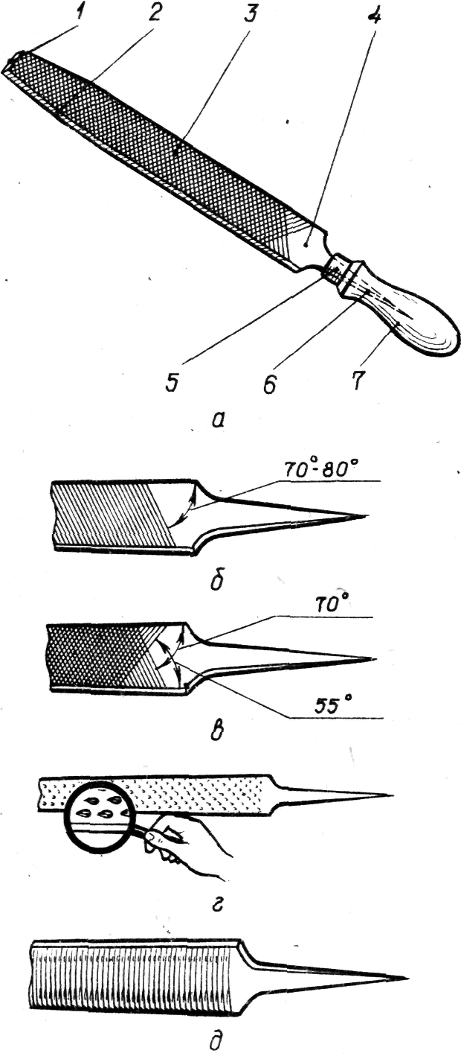 | Рисунок 1 – Напильники  а - основные части (1 - нос; 2 - ребро; 3 - грань; 4 - пятка; 5 - кольцо; 6 - хвостовик; 7 - ручка);  б — одинарная насечка;  в — двойная насечка;  г — рашпильная насечка;  д — дуговая насечка.
Измерительный: штангенциркуль, линейка метрическая, угольник слесарный, линейка лекальная.
Материалы: заготовка сталь листовая толщиной 3-4мм, 1,5-З мм.
Молоток слесарный, кернер, чертилка, штангенциркуль.

Содержание отчета:
1. Задание.
2. Изготовленная из металла деталь.
3. Ответы на контрольные вопросы.
4. Вывод о проделанной работе

Контрольные вопросы:
1. Назначение опиливания.
2. Какова точность опиливания, контроль опиливания?
3. Какие виды насечек напильников бывают?
4. Как подразделяются и классифицируются напильники?
5. Для каких целей применяются рашпили и надфили?
6. Из каких основных частей состоит напильник?
7. Техника безопасности при опиливании.

8 Сверление, зенкерование, развертывание.

Цель работы: Научиться правильно и точно выполнять сверление отверстий, зенковку и развертывание отверстий.
Техническое задание: Овладеть приемами сверления на сверлильных станках, научиться закреплять и снимать сверла. Научиться подбирать режущий инструмент-сверла, зенкеры, развертки для выполнения работ. Надежно закреплять деталь.
Оборудование и приспособления:
Верстак слесарный с тисками, сверлильный станок, вертикально-сверлильный станок.
Необходимый инструмент и материалы:
Набор спиральных сверл, зенкеры, развертки, втулки переходные, кернер, штангенциркуль, заготовка - сталь листовая толщиной 5 мм.
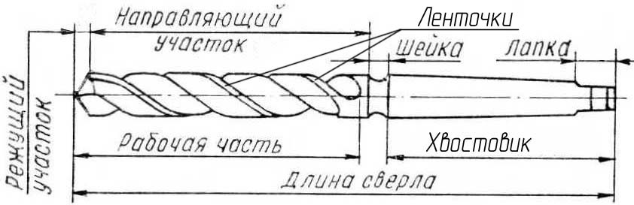
Порядок выполнения работы:
1. Выбрать заготовку согласно требованиям прилагаемого чертежа.
2. Ознакомиться с ходом выполняемой работы, внимательно изучить необходимые теоретические сведения, выполнить эскиз выполняемой работы.
3. После проведенной разметки, вырубить заготовку из стального листа с учетом припуска на обработку данной детали.
4. Произвести опиливание базовой поверхности с учетом зазора по лекальной линейке.
5. Произвести опиливание прямых углов по угольнику, сохранив размеры.
6. Произвести опиливание радиусной поверхности.
7. Притупить острые кромки, зачистить заусенцы.
8. Произвести разметку будущих отверстий, центры накернить.
9. Подобрать необходимые сверла и установить в сверлильные станки.
10. Произвести сверловку отверстий.
11. Установить необходимый инструмент и произвести зенкерование зенкование отверстий.
12. Произвести зачистку готовой детали наждачной бумагой.
13. Предъявить работу мастеру и получить оценку.
Содержание отчета:
1. Задание
2. Цель работы.
3. Изготовленная из металла деталь.
4. Вывод о проделанной работе.
5. Ответы на контрольные вопросы.
Контрольные вопросы:
1. Для каких целей применяется сверление и рассверливание?
2. Способы сверления на сверлильных станках.
3. Как подбираются и устанавливаются сверла?
4. Какие виды сверл вы знаете?
5. Для каких целей применяется зенкование и зенкерование?
6. Виды зенкеров.
7. Чем отличается зенкер от сверла?
8. Назначение операции развертывание.
9. Устройство развертки.
10. Виды разверток и их классификация.
11. Способы крепления заготовок.

9 Нарезание резьбы

Цель работы: Научиться правильно нарезать наружную и внутреннюю резьбу.

Техническое задание:
Нарезать наружную и внутреннюю резьбу.

Оборудование и приспособления:
Слесарный верстак

Необходимый инструмент и материалы:
Метчик, плашка, вороток, плашкодержатель, штангенциркуль.
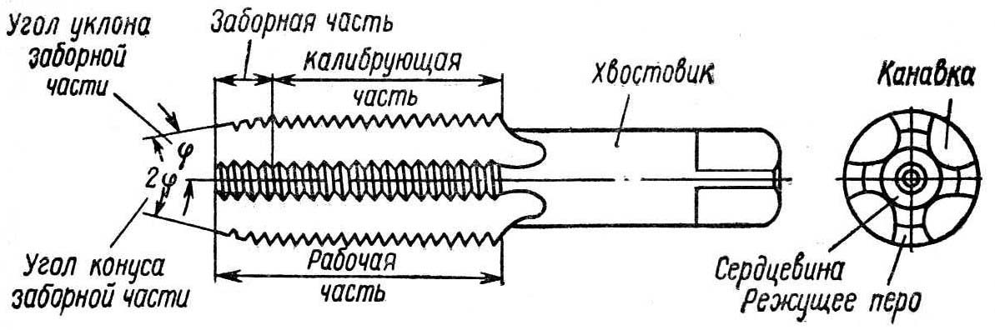
Рисунок 1 – Части и элементы метчика.

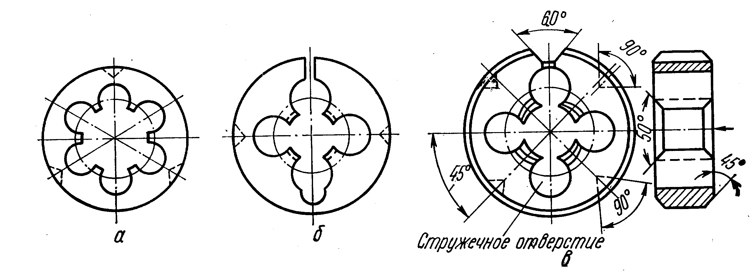
Рисунок 2 – Круглая плашка.

Порядок выполнения работы:
1. Выбрать заготовку согласно прилагаемого чертежа.
2. Нарезать наружную резьбу на заготовке.
3. Нарезать внутреннюю резьбу на гайке.
4. Предъявить работу мастеру и получить оценку.
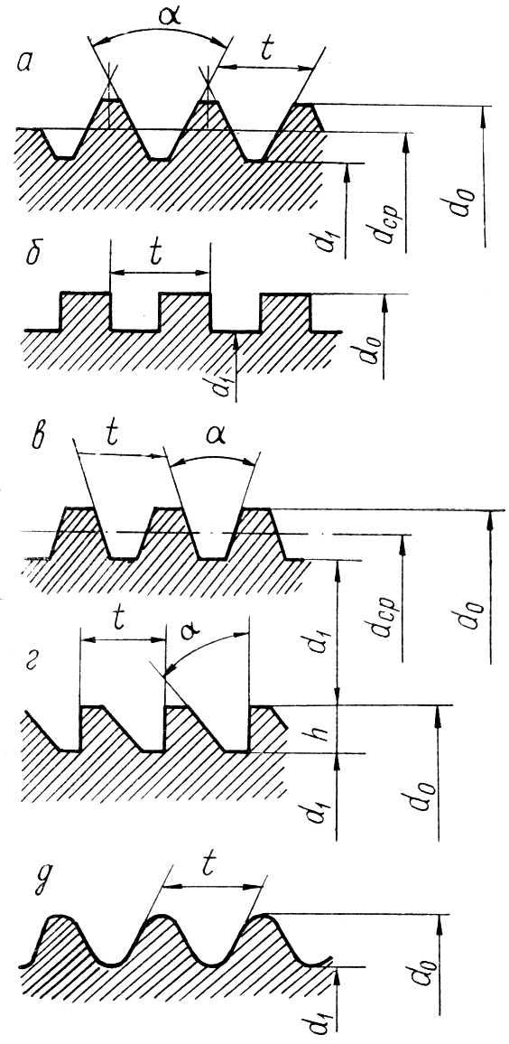 | Рисунок 3 – Элементы и виды резьбы по профилю.  а – метрическая с треугольным профилем;  б - прямо-угольная;  в - трапецеидальная симметричная;  г - трапецеидальная несимметричная (упорная);  д - круглая

Содержание отчета:
1. Задание.
2. Цель работы.
3. Эскиз изготавливаемой детали.
4. Ход работы.
5. Ответы на контрольные вопросы.
6. Вывод о проделанной работе.

Контрольные вопросы:
1. Основные параметры резьбы.
2. Типы резьбы и их назначение.
3. Чем отличается метрическая резьба от дюймовой?
4. Формула расчета для нарезания наружной резьбы.
5. Формула расчета для нарезания внутренней резьбы.
6. Виды брака при нарезании резьбы и способы их устранения.

10 Шабрение, клепка

Цель работы: Научиться правильно и точно выполнять шабрение деталей. Изучить виды клепок, приемы клепки.

Техническое задание:
1. Овладеть приемами шабрения.
2. Овладеть приемами клепки.

Инструмент и материалы:
Шаберы, клепки, оправки, сверла.
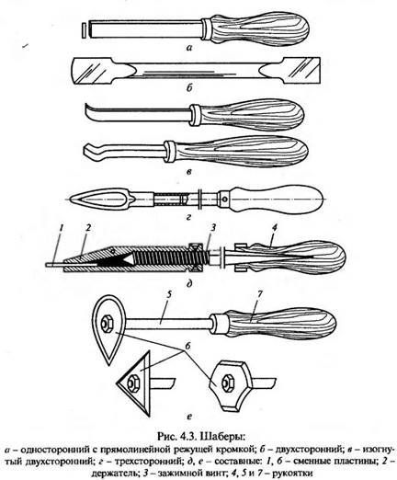

Виды заклепочных соединений: а — внахлестку; б — встык с одной накладкой; в встык с двумя накладками, симметричные; г — встык с двумя накладками, несимметричны.
Порядок выполнения работы:
1. Получить заготовку. Произвести учебно-тренировочные упражнения при шабрении.
2. Получить заготовку, произвести клепку двух заготовок.

Содержание отчета:
1. Задание.
2. Цель работы.
3. Эскизы клепок и заклепочных швов.
4. Ход работы.
5. Ответы на контрольные вопросы.
6. Вывод и проделанной работе.

Контрольные вопросы:
1. Определение шабрения.
2. Назначение шабрения.
3. Виды шаберов.
4. Контроль шабрения.
5. Определение клепки.
6. Назначение клепки.
7. Виды клепок (рисунок).
8. Виды заклепочных швов (рисунок).

УЧЕБНАЯ ПРАКТИКА (СТАНОЧНОАЯ)
1 Техника безопасности

К станочным работам могут допускаться только лица, твердо знающие правила техники безопасности. Рассмотрим ряд общих правил по технике безопасности:
при работе на токарных станках:
- следить, чтобы все предохранительные кожухи и ограждения были надеты на свои места и надежно закреплены;
- спецодежда должна быть в порядке: халат должен быть нужного размера, застегнут на все пуговицы (включая рукава); следует убрать или подвязать все, что может быть захвачено вращающимися частями (например, длинные волосы, галстук, концы косынки и пр.);
- надежно и прочно закреплять детали и инструмент;
- не оставлять ключа в патроне, а также посторонних вещей на рабочем месте;
- не прикасаться к вращающимся деталям и инструменту руками;
- уборку стружки производить щеткой или крючком при полной остановке станка;
- следить за нормальным поджимом заднего центра и смазкой центров при обработке детали в центрах;
- при отсутствии защитных экранов пользоваться защитными очками;
- не измерять размеры детали на ходу измерительными инструментами.
- соблюдать порядок на рабочем месте;
- не допускать навертывания одежды на вращающиеся детали или инструмент, в случае навертывания следует немедленно остановить станок;
- в случае замеченных неисправностей следует немедленно остановить станок и сообщить об этом мастеру.

при работе на сверлильных станках:
- все механизмы привода станка (зубчатые колеса, шкивы, ремни и др.) должны быть надежно ограждены кожухами, прочно закрепленными на станке;
- крепление сверла должно быть прочным, исключающее его проворачивание и выпадение при работе, или подъеме шпинделя станка;
- деталь должна быть надежно закреплена в тисках, кондукторе или приспособлении; держать деталь в руках не допускается;
- для защиты от стружки рекомендуется использовать очки.

2 Работа на токарных станках

Цель работы: освоить приемы управления, обслуживания и наладки станка, получить практические навыки обтачивания цилиндров, растачивания, подрезания, отрезания, нарезания резьбы метчиками и плашками.
Задание
1. Изучить сущность точения, устройство токарно-винторезного станка, приспособления и принадлежности, виды работ на токарном станке и соответствующий режущий инструмент. 2. Выполнить тренировочные упражнения по управлению токарным станком. 3. Изготовить простейшую деталь (по заданию учебного мастера). 4. Оформить отчет.
Оснащение рабочего места. Для проведения занятий необходимы: токарно-винторезные станки 1К62, 16К20; резцы разные, метчики, плашки круглые, сверла винтовые с цилиндрическими (d=8...15 мм) и коническими (d=15...20 мм) хвостовиками, центровочные сверла; центры и патроны трехкулачковые самоцентрирующиеся, трехкулачковые сверлильные патроны, переходные конические втулки Морзе 2/3 и 3/4, воротки для метчиков, плашкодержатели, штангенциркули, линейка измерительная; плакаты (общие виды, органы управления станков); инструкции и плакаты по приемам заточки резцов и выполнения токарных работ и организации рабочего места токаря, технике безопасности.
2.1 Общие сведения
Среди металлорежущих станков группа токарных занимает особое место. Она составляет около 40 % общего выпуска станков, при этом в системе агропрома и автотранса преобладают универсальные токарные станки. Их значительный удельный вес объясняется тем, что большинство деталей, применяемых в машинах и механизмах, представляют собой тела вращения, обработку которых целесообразно производить на токарных станках.
Обработка резанием - образование новых поверхностей путем отделения слоев материала с образованием стружки.
Обтачивание - точение наружной поверхности с движением подачи вдоль образующей линии обработанной поверхности (рисунок 1 а).
Растачивание - точение внутренней поверхности с движением подачи вдоль образующей поверхности (рисунок 5 ж, з).
Подрезание - точение торцевой поверхности (рисунок 5 д). Образующая линия— это прямая или кривая линия, которая при своем движении по некоторой линии образует поверхность.
Главное движение резания - вращательное движение заготовки.
Движение подачи - прямолинейное поступательное режущего инструмента, предназначенное для того, чтобы распространить отделение слоя материала на всю обрабатываемую поверхность, называется. В зависимости от направления различают следующие движения подачи: продольное и поперечное.
Процесс резания характеризуется режимом резания, т. е. совокупностью значений скорости резания V, подачи S и глубины резания t.
Подача S - отношение расстояния, пройденного резцом вдоль движения подачи за один оборот заготовки.
Глубиной резания t называется расстояние между обрабатываемой и обработанной поверхностями. При точении t=(d_{З}—d₀)/2, где d_{З} — диаметр заготовки до обработки, мм; d₀ — диаметр обработанной поверхности после одного рабочего хода, мм.
Рисунок 1 – Параметры режима резания: а – при обтачивании; б – при отрезании.
Обрабатываемая поверхность — поверхность заготовки, которая частично или полностью удаляется при обработке.
Обработанная поверхность — поверхность, образованная на заготовке в результате обработки.
Поверхность резания - поверхность, образуемая режущей кромкой резца во время резания.
Основные углы заточки резца следующие:
задний угол α – между задней поверхностью резца и плоскостью резания – необходим для уменьшения трения задней поверхности резца о заготовку (6…12°);
угол заострения β – между передней и задней поверхностями – влияет на прочность резца;
передний угол γ – между передней поверхностью резца и перпендикуляром к плоскости резания – улучшает отвод стружки, но ослабляет лезвие(+15…-10° «-» - в другую сторону для обработки твердых материалов);
угол резания δ – между передней поверхностью и плоскостью резания – с увеличением δ увеличивается усилие резания.

2.2 Устройство токарно-винторезного станка
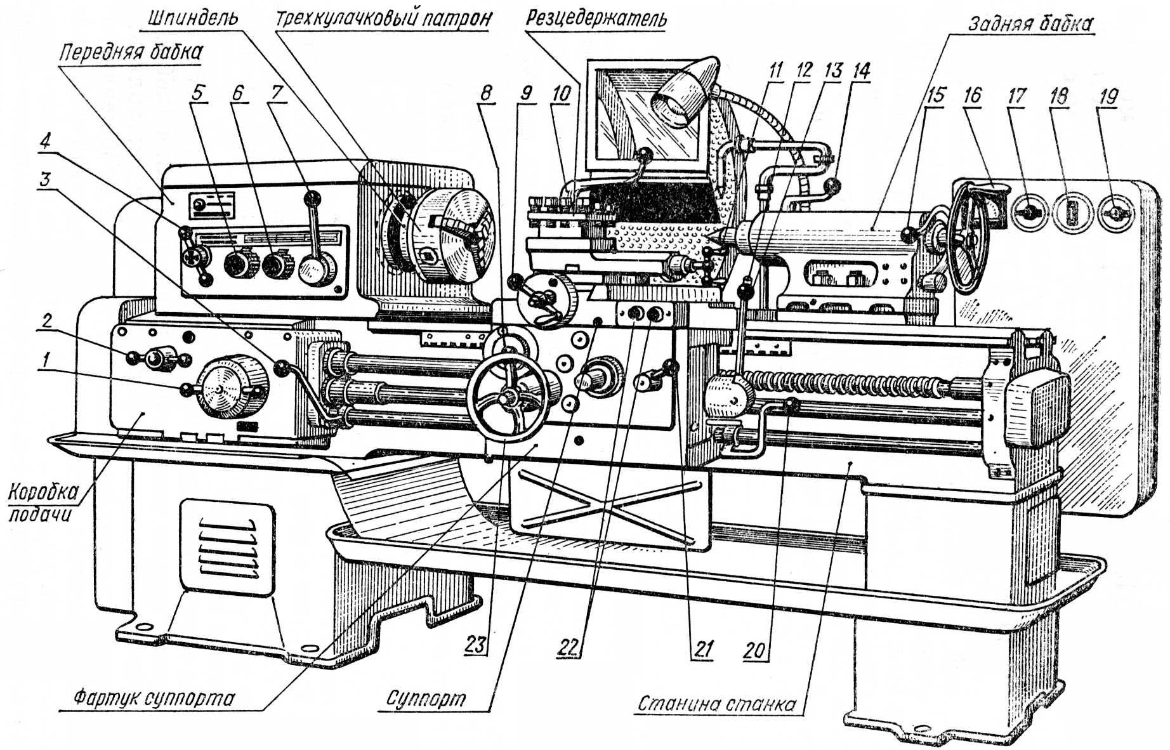
Рисунок 2 Общий вид токарно-винторезного станка 1К62
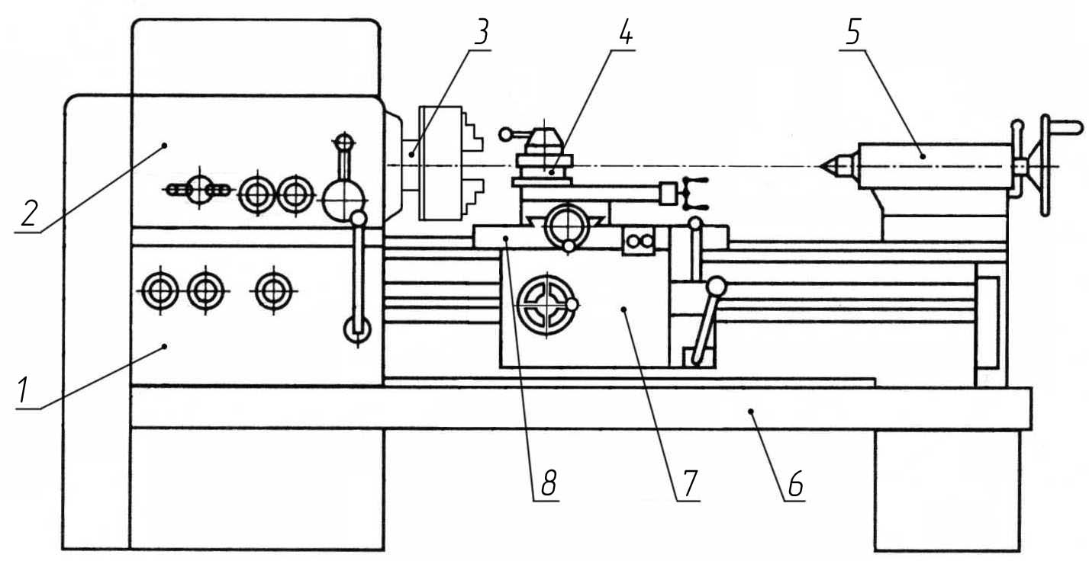
Рисунок 3 Схема токарно-винторезного станка 16К20:
1 - коробка подач, 2 - передняя бабка с коробкой скоростей, 3 - шпиндель, 4 - резцедержатель, 5 - задняя бабка, 6 - станина, 7 - фартук, 8 - суппорт

Токарно-винторезный станок состоит из следующих основных узлов.
Станина станка (рисунок 2 и 3) имеет две призматические направляющие и служит для монтажа всех узлов станка.
Передняя бабка крепится на левом конце станины. В ней находится коробка скоростей станка, основной частью которой является шпиндель, вращающийся в подшипниках качения.
Шпиндель служит для сообщения заготовке главного движения с помощью различных приспособлений. На переднем конце шпинделя имеются посадочные поверхности для установки патрона или планшайбы, а внутри — коническое отверстие, куда может вставляться хвостовик центра.
Коробка скоростей шестеренчатого типа, ступенчатая, служит для получения различных частот вращения шпинделя.
Коробка подач, получая движение от вала шпинделя, обеспечивает различные частоты вращения ходовому валу и ходовому винту.
Суппорт служит для закрепления режущего инструмента и сообщения ему движений подачи.
Фартук суппорта предназначен для преобразования вращательного движения ходового вала или ходового винта в прямолинейное поступательное движение суппорта.
Задняя бабка служит для закрепления центров, сверел, метчиков и др.

2.3 Приспособления токарных станков
Наиболее распространенными приспособлениями являются: центры, хомутики, зажимные патроны, планшайбы, оправки, люнеты и др.
Основные приспособления.
Центры применяются для установки детали на станке при отношении длины изделия к его диаметру l/d>=5 (рисунок 4 а…б).
Трехкулачковый самоцентрирующийся патрон служит для закрепления заготовки правильной цилиндрической или шестигранной формы (рисунок 4 в). Его кулачки перемещаются одновременно.
Дополнительные приспособления.
Для зажима изделий прямоугольного сечения или неправильной цилиндрической формы применяют четырехкулачковые патроны (рисунок 4 г). Кулачки в таком патроне перемещаются независимо один от другого.
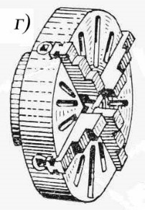
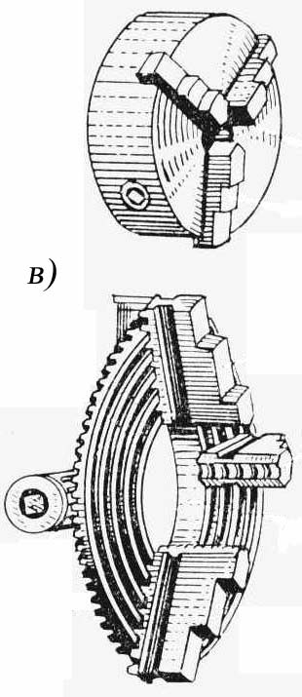
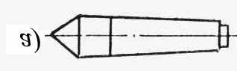

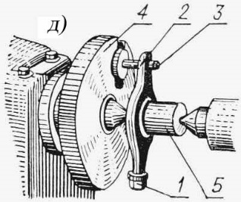
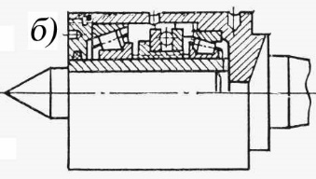

Рисунок 4 Приспособления токарного станка: а – центр неподвижный, б – центр вращающийся, в - трехкулачковый самоцентрирующийся патрон, г – четырехкулачковый патрон, д – поводковый патрон: 1 - зажимной винт, 2 - хомутик, 3 - поводок, 4 - поводковый патрон, 5 – заготовка

Поводковый патрон — это диск, насаживаемый непосредственно на передний резьбовой конец шпинделя или крепящийся к его планшайбе (рисунок 4 д).
Хомутики служат для сообщения вращательного движения изделию, установленному в центрах, от поводкового патрона на шпинделе станка. Хомутик надевают на обрабатываемое изделие и закрепляют на нем зажимным винтом (рисунок 4 д).

2.4 Работы, выполняемые на токарном станке и применяемые инструменты
На токарно-винторезных станках выполняются следующие виды работ (рисунок 5).1. Обтачивание наружных цилиндрических поверхностей (а-в) на всю длину производят проходным отогнутым (а) и проходным прямым резцами (б), ступенчатых – проходным упорным (в) продольной подачей. | 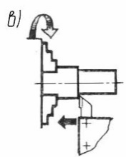  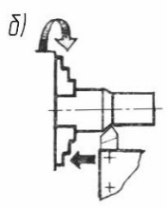  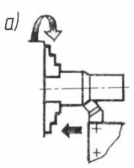
2. Отрезание (г) выполняется отрезным резцом поперечной подачей.  3. Подрезание торца (д) производится проходным упорным резцом (1) продольной подачей, а подрезным (2) и проходным отогнутым (3) резцами — поперечной.  4. Обработка отверстий на токарных станках выполняется сверлением (е), рассверливанием, зенкерованием и развертыванием.  5. Растачивание цилиндрических отверстий (ж-з) сквозных осуществляется расточным проходным (ж) резцом, а отверстий с уступами — расточным упорным (з).  6. Нарезание резьбы (и, к) выполняется: резьбонарезными резцами для наружной (и) и внутренней (к) резьбы; метчиками и плашками. | 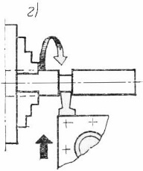  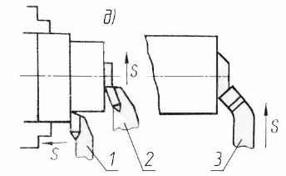  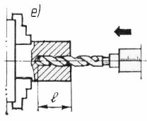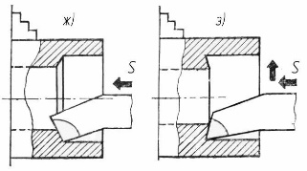  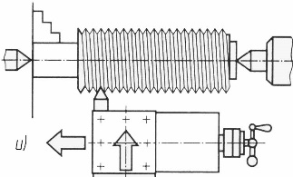  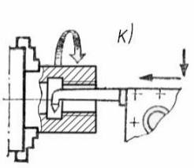
7. Обтачивание конических поверхностей возможно широким фасонным резцом, заточенным под нужным углом (л); поворотом верхних салазок суппорта (м); смещением корпуса задней бабки (н). |  | 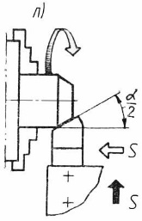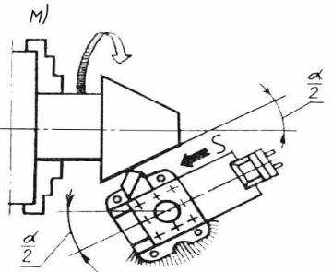
 |  | 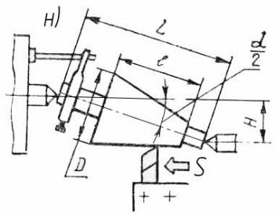
Рисунок 5 – Токарные операции и используемые резцы

3 Работа на сверлильных станках
Цель работы: освоить приемы управления станком, обслуживания и наладки; получить практические навыки сверления на вертикально-сверлильном станке.
Задание. 1. Изучить сущность сверления, устройство вертикально- сверлильных станков, конструкцию сверла. 2. Изучить безопасные методы работы. 4. Выполнить работы на вертикально-сверлильном станке. 5. Оформить отчет.
Оснащение рабочего места.
Оборудование: вертикально-сверлильный станок 2Н135.
Образцы работ: образцы деталей со сквозным, глухим и ступенчатым сверлением; заготовки для последующей обработки.
Инструменты: сверла разных диаметров с цилиндрическими и коническими хвостовиками. Штангенциркуль, глубиномер.
Приспособления: переходные втулки, сверлильные патроны, клин для выбивания сверла, машинные тиски, прижимы, защитные очки, эмульсии, щетка, масленка, шприц, ветошь.
Учебно-наглядные пособия: макет рабочей части сверла; макет зенкера и развертки большого диаметра; сверла. Плакаты, характеризующие устройство сверла, виды сверления. Таблицы режимов резания, приемы сверления различных отверстий.

3.1 Общие сведения
Сверлением называется процесс обработки сквозных и глухих отверстий в сплошном материале, а рассверливанием — сверление, в результате которого происходит увеличение ранее просверленного, отлитого, кованого, штампованного отверстия сверлом большего диаметра. Обычно этот вид обработки выполняют, когда в сплошном материале нужно получить отверстие диаметром более 25 мм.

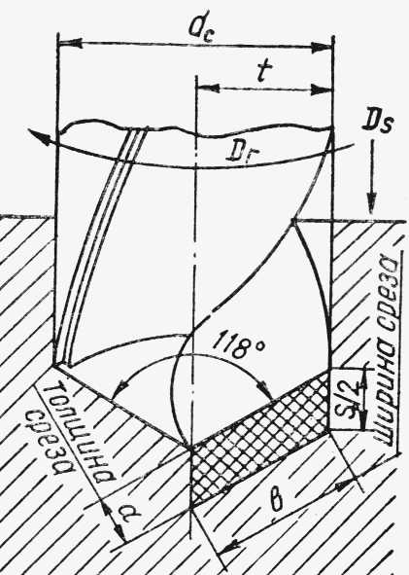 | Главным движением Dг при сверлении является вращение сверла.  Движеним подачи Ds — движение направленное в сторону заготовки, по направлению подачи.  Подача S при сверлении — перемещение сверла в осевом направлении за его один оборот.
Рисунок 6 - Схема сверления

3.2 Устройство вертикально-сверлильного станка
Рассмотрим основные узлы станка (рисунок 7).
Фундаментная плита 9 служит основанием станка. На плите закрепляется станина. Внутренняя часть плиты пустотелая и служит резервуаром для охлаждающей жидкости.
Станина (колонна) 8 служит для установки и крепления основных узлов станка. По направляющим станины перемещается кронштейн с коробкой
подач 5.
Коробка скоростей изменяет частоту вращения шпинделя. Она расположена в корпусе 6.
Электродвигатель 7 приводит во вращательное движение коробку скоростей.
Шпиндель 3 служит для крепления режущего инструмента (например, сверла), его вращения и подачи. Шпиндель получает вращательное движение от механизма коробки скоростей и поступательное движение — от механизма коробки подач или вручную от штурвала 4. Шпиндель представляет собой длинный вал, на утолщенном конце которого выполнено коническое отверстие для крепления режущего инструмента.
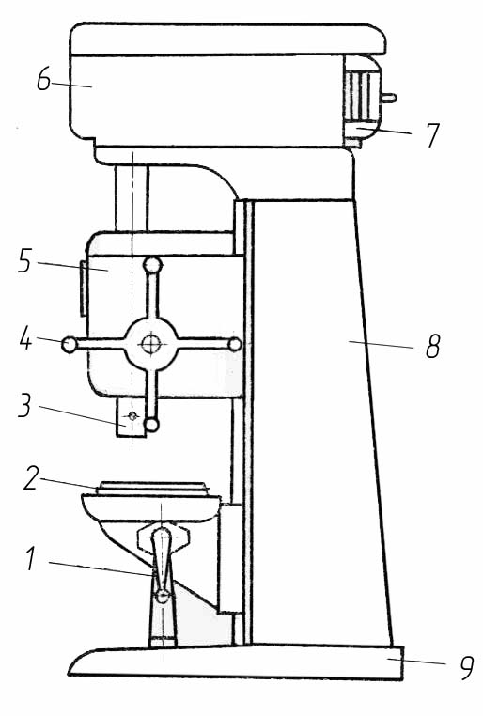
Рисунок 7 – Схема вертикально-сверлильного станка модели 2А135
1 - квадрат для ручного перемещения стола; 2 - стол; 3 - шпиндель; 4 - штурвал подачи шпинделя; 5 – кронштейн с коробкой подач; 6 - корпус коробки скоростей; 7 - электродвигатель; 8 - колонна; 9 - фундаментная плита.

Коробка подач расположена в кронштейне 5, который может перемещаться по вертикальным направляющим станины (колонны) вручную при помощи рукоятки.
На столе 2 крепится обрабатываемая деталь. Стол также может перемещаться по направляющим станины (колонны) вручную при помощи рукоятки 1.

3.3 Конструкция сверла
По конструкции и назначению сверла разделяются на перовые, спиральные, с прямыми канавками, для глубокого сверления, пушечные, ружейные, кольцевые, центровочные и специальные комбинированные. Наиболее часто в работе используется спиральное сверло (рисунок 8), обеспечивающее лучший выход стружки.
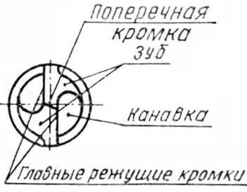
Рисунок 8 – Элементы спирального сверла
Сверло состоит из рабочей части, хвостовика и шейки между ними.
Рабочая часть подразделяется на режущий и направляющий участки.
Режущий участок имеет два режущих зуба, образованных двумя канавками для отвода стружки и соединенных поперечной кромкой.
На направляющем участке имеется две ленточки для направления и центрирования сверла в отверстии.
Шейка обеспечивает выход шлифовального круга в процессе шлифования сверла.
Хвостовик служит для закрепления сверла на станке, имеет цилиндрическую или коническую форму. Лапка хвостовика входит в прорезь переходной втулки и предотвращает прокручивание сверла.

3.4 Инструменты для дальнейшей обработки отверстий
Зенкерование — это процесс обработки зенкерами отверстий, полученных сверлением, литьем, ковкой или штамповкой с целью улучшения чистоты их поверхности и повышения точности. Зенкерование также применяется для обработки торцовых поверхностей, приливов и бобышек и обработки конических и цилиндрических углублений под головки винтов.
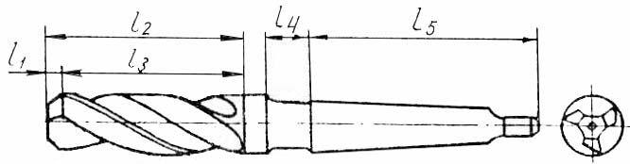
Рисунок 9 – Зенкер
l₁ - заборная часть; l₂ - рабочая часть; l₃ - калибрующая часть; l₄ - шейка; l₅ - хвостовик

Цельный зенкер с коническим хвостовиком (рисунок 9) применяют для более чистой обработки отверстий диаметром до 25 мм. Рабочая часть зенкера имеет три винтовые канавки, которые образуют три режущие лезвия с ленточками. Это отличает зенкер от сверла и обеспечивает лучшее направление при обработке. Отличие от сверла еще в отсутствии поперечной кромки (перемычки) между зубьями. Рабочая часть зенкера состоит из режущей (заборной) части l₁ и калибрующей части l₃.
Зенкеры-зенковки (рисунок 10 а,б) служат для изготовления цилиндрических и конических углублений под головки винтов.
Зенкер-цековка (в) применяется для обработки торцовых поверхностей бобышек.
Развертывание — это операция окончательной (чистовой) обработки отверстий после чистовой расточки или зенкерования. Развертка отличается от зенкера тем, что она снимает значительно меньший припуск и имеет большее число зубьев (от 6 до 12) и тем самым обеспечивает высокие классы чистоты поверхности и точности. Развертки бывают ручные и машинные (рисунок 11). Калибрующая часть развертки состоит из двух участков: цилиндрического D и конического Е (обратного конуса). Обратный конус делают для уменьшения трения инструмента об обработанную поверхность.
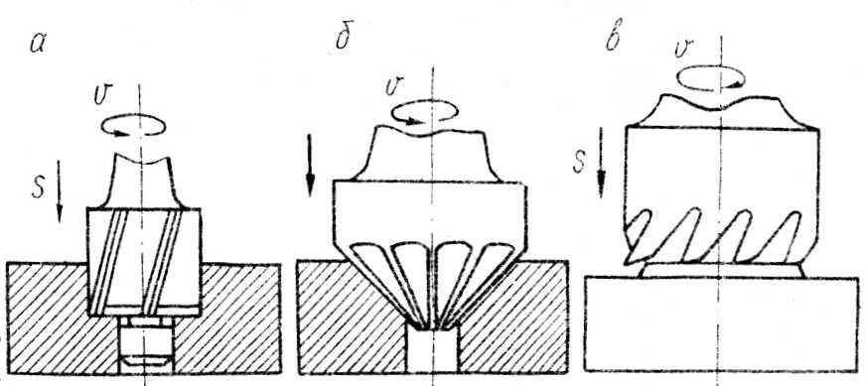
Рисунок 10 – Схемы обработки
а - цилиндрической зенковкой; б - конической зенковкой; в – цековкой
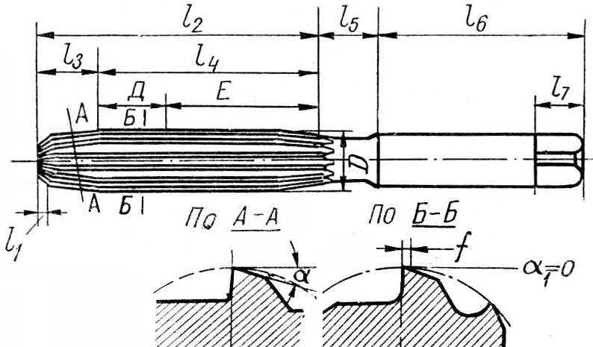
Рисунок 11 Развертка
l₁ — направляющий конус; l₂ — рабочая часть; l₃ — заборная часть; l₄ — калибрующая часть; l₅ — шейка; l₆ — хвостовик; l₇ — квадрат

УЧЕБНАЯ ПРАКТИКА (ТЕХНИЧЕСКОЕ ОБСЛУЖИВАНИЕ И РЕМОНТ ЛЕГКОВОГО АВТОМОБИЛЯ)
1 Устройство, разборка и сборка двигателя внутреннего сгорания
Цель: Научиться разбирать и собирать ДВС согласно технологической документации, изучить устройство ДВС.

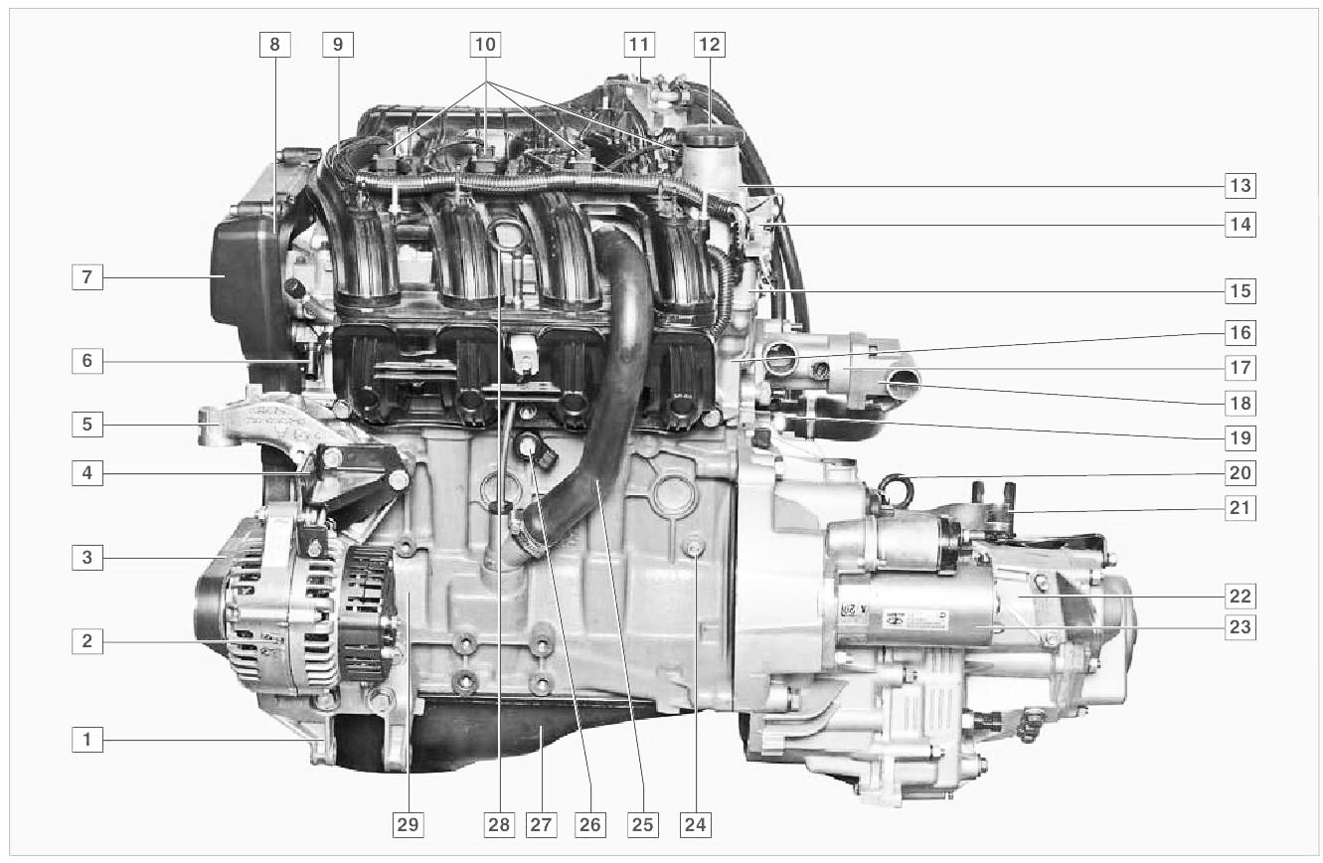

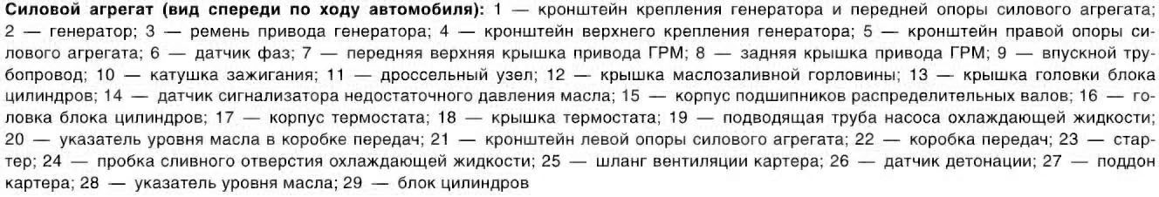

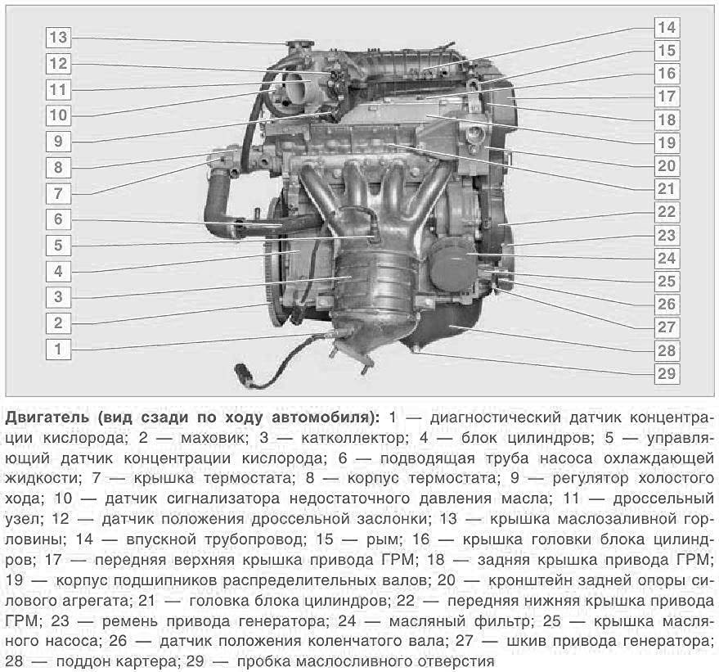

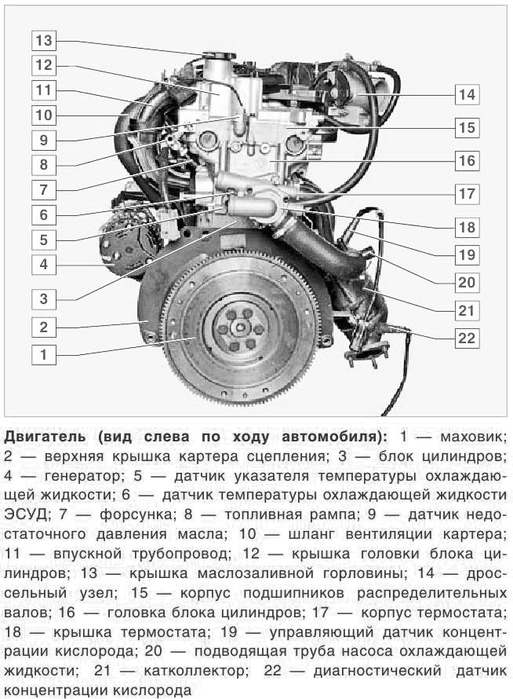

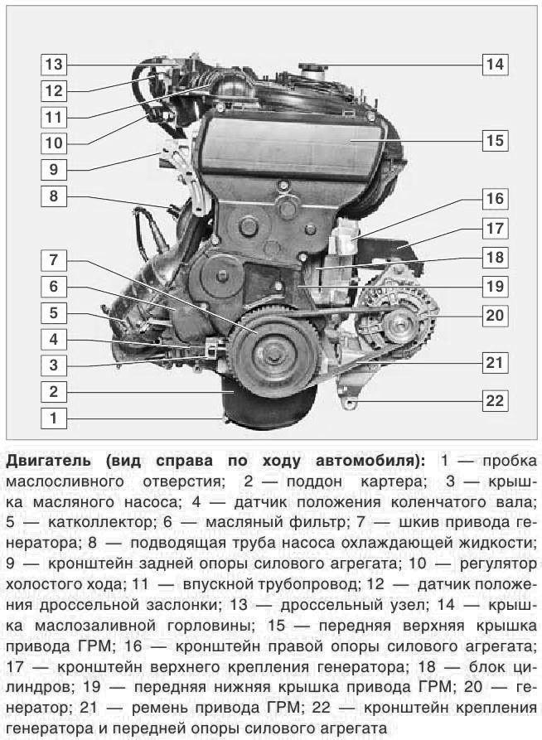

2 Устройство, разборка и сборка механической коробки передач
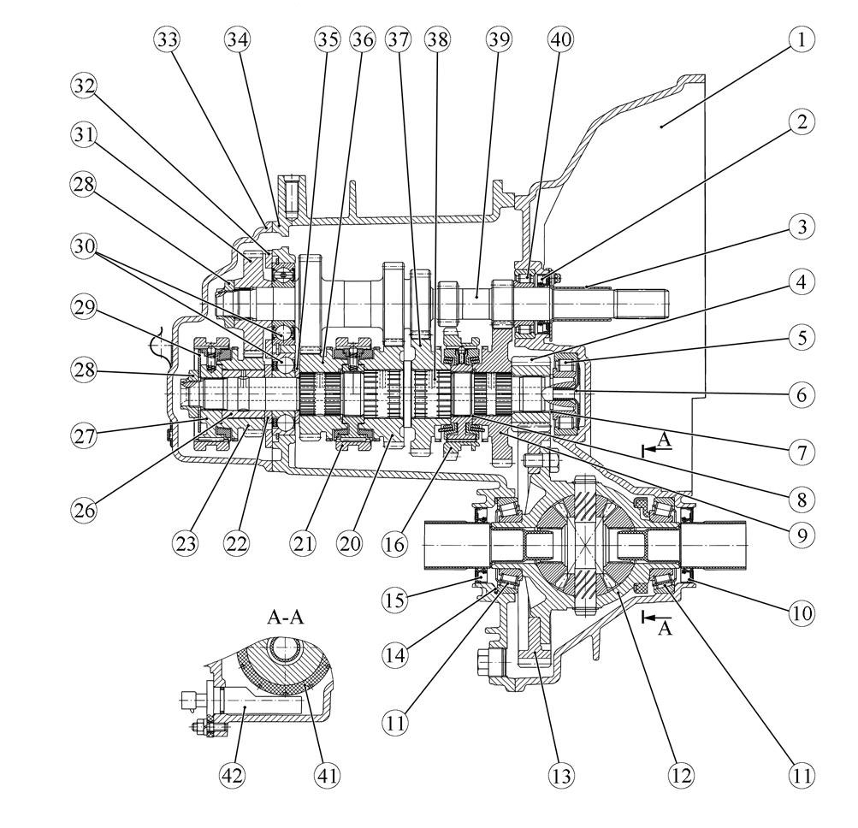
Цель: Научиться разбирать и собирать МКПП согласно технологической документации, изучить устройство МКПП.
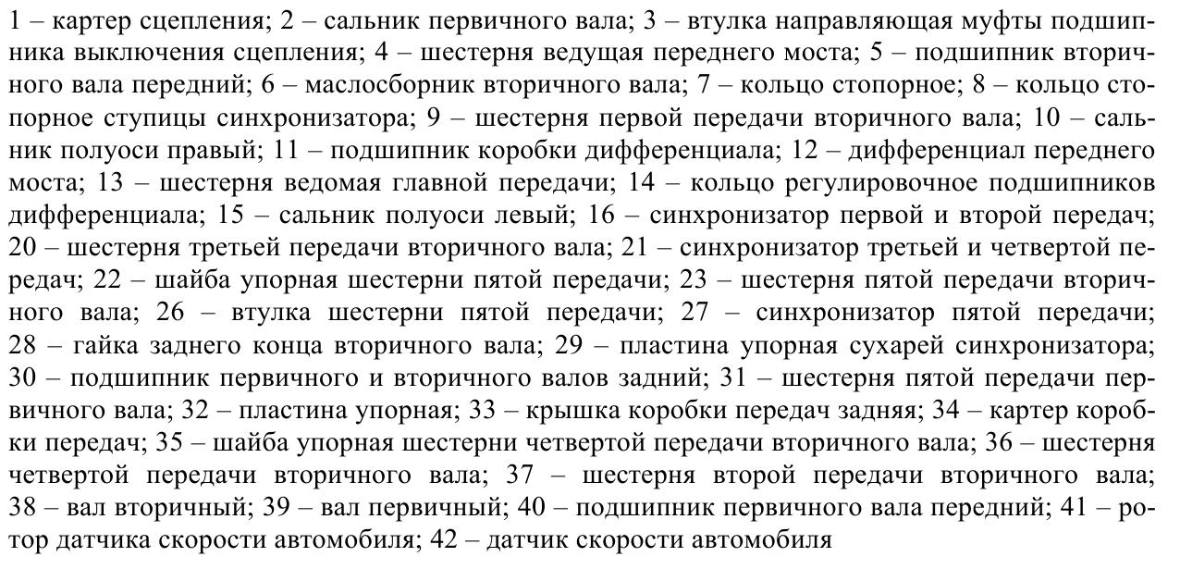
Рисунок – Коробка передач 2181:

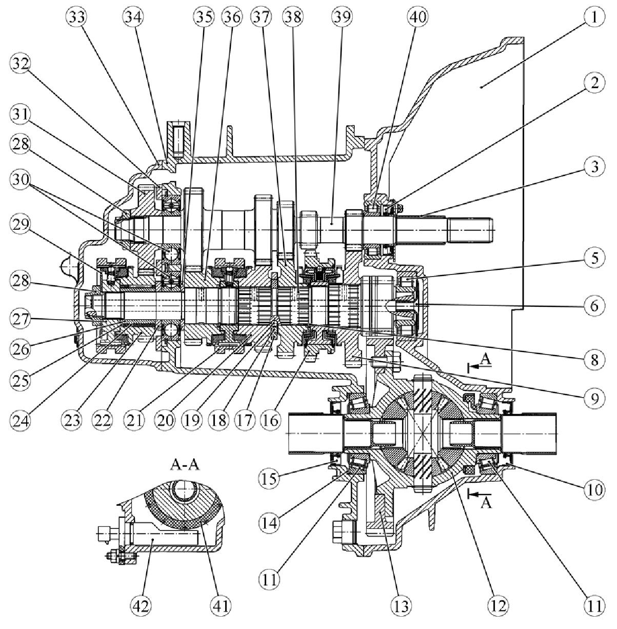

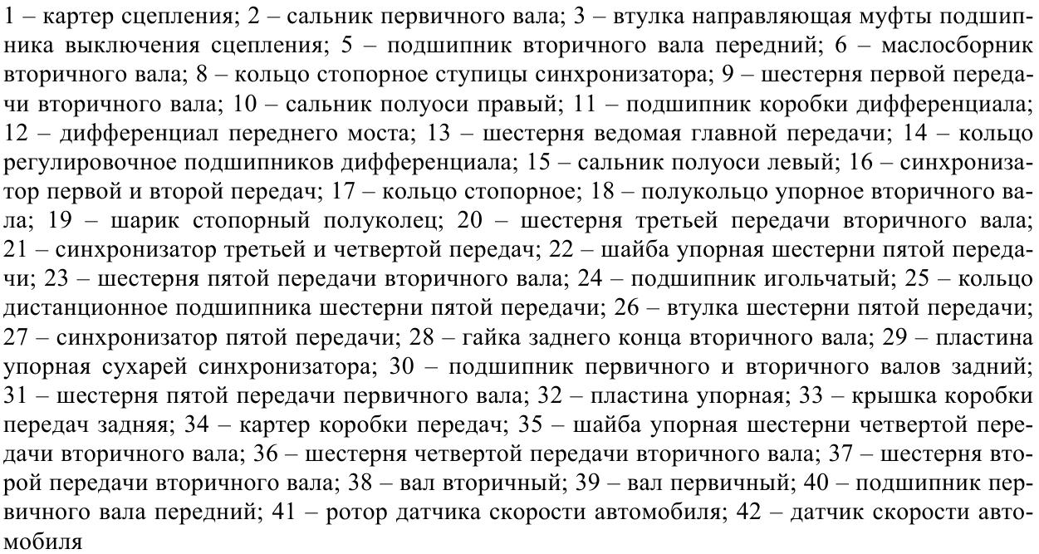
Рисунок – Коробка передач 2180:

3 Шиномонтажные работы
Цель: Научиться работать на шиномонтажном и балансировочном станке

3.1 Основные этапы шиномонтажных работ
1 Установка автомобиля для снятия колес. Если замена шин выполняется для всех четырех колес, автомобиль поднимается на подъемнике. Также работы могут выполняться и после подъема авто на домкрате. В этом случае необходимо ровно установить автомобиль, установить противооткатные башмаки. При использовании домкрата отдельно контролируют правильность его установки. Дополнительно используются резиновые прокладки, которые защищают кузов от повреждения.
2 Снятие колес. Выполняется после откручивания гаек. Чаще всего для этого используется пневматический инструмент. Гайки откручивают аккуратно, так, чтобы не сорвать резьбу и не повредить посадочное место. Гайковерт должен комплектоваться набором головок. Для снятия гаек допускается использовать только подходящий по форме и размеру инструмент.
3 Очистка колеса. Необходима для более точной, качественной балансировки колес. Более эффективной является очистка в помывочной машине, а не в ванне. Весь процесс для одного колеса занимает 30-120 секунд в зависимости от степени загрязнения. Кроме того, использование помывочной машины исключает вероятность повреждения колеса.
4 Отжим шины. На первом этапе выкручивают вентиль, используя для этого специальную отвертку. Отжим шины начинают с наружной стороны. В процессе отжима контролируют положение вентиля так, чтобы он не был поврежден. Отжимать шину сразу до конца нельзя, чтобы не повредить его. Правильнее проводить отжим в несколько этапов, проворачивая колесо по мере его выполнения. Отжимать шины можно только после того, как они спущены. Если колеса останутся накаченными, при выполнении работ можно повредить борта шины.
5 Снятие и установка шин. Выполняется на шиномонтажном станке в соответствии с руководством по эксплуатации конкретной модели станка. После установки шины ее осматривают, проверяя на наличие видимых повреждений, степень износа. Перед снятием и установкой на шину необходимо нанести монтажную пасту, для исключения повреждения шины . Использовать для смазывания машинное масло или мыло нельзя: в лучшем случае такая смазка будет неэффективной, в худшем — разрушит материал покрышки.
6 Накачивание. Проводится в два этапа. На первом покрышка накачивается так, чтобы она села на посадочное место. На втором этапе давление доводится до нужного в конкретном случае уровня. Если накачка выполняется газом, используется специальная насадка, с помощью которой колесо вакуумируется до начала процедуры. Уровень давления при выполнении работ контролируют качественным манометром. После этого выполняется балансировка колес.
7 Установка колеса. До начала монтажа осматривают тормозной диск, если необходимо — очищают шпильки металлической щеткой. Их нельзя смазывать — в противном случае смазка застынет и осыплется, а гайка останется незафиксированной до конца. Если необходимо, шпильки промывают и вытирают насухо. Обтяжку колеса выполняют в два этапа, используя для этого динамометрический ключ. Важно, чтобы болты при установке не были перекошены — если это произойдет, резьба будет сорвана, а посадочное место повреждено.

Требования к выполнению шиномонтажных работ:
- На колеса устанавливаются шины, размер которых соответствует рекомендациям для конкретной модели авто.
- Индекс нагрузки и скорости шин должен быть не меньше рекомендованных производителем для автомобиля.
- При накачке шин контролируют, чтобы давление воздуха в них было не меньше рекомендованного производителем авто. При этом давление воздуха в передних и задних шинах может быть разным. Слишком низкое или высокое давление может ухудшить управляемость, устойчивость авто.
- На диск можно устанавливать только шины соответствующего типоразмера. Они должны быть сухими и чистыми, исправными.
- При хранении автомобильной резины в условиях отрицательной температуры ее выдерживают не меньше 3 часов в условиях комнатной температуры непосредственно перед выполнением работ по шиномонтажу.
- До начала работ с помощью борторасширителя шину осматривают, контролируя отсутствие механических повреждений, трещин, любых других дефектов и с внутренней, и с наружной стороны.
- До демонтажа шины воздух из нее выпускается полностью.
- Перед установкой обязательно выполняется проверка герметичности камеры. Это можно сделать, используя наполненный водой резервуар.
- Обод диска очищают от грязи, ржавчины. Он не должен иметь механические дефекты, выработанные крепежные отверстия, острые кромки и пр. До установки диск проверяют на осевое и торцевое биение.
- Во время установки шину располагают так, чтобы вентиль был совмещен с участком, на котором расположена балансировочная метка.
- После завершения работ на специальном станке обязательно выполняется балансировка колеса. Желательно, чтобы для этого использовался станок, на котором колесо фиксируется так же, как и на автомобиле. Крепление выполняют через крепежные отверстия на нем, используя для этого специальные переходники.
- При установке покрышек на разборные обода до накачивания контролируют правильность затяжки болтов. Если хотя бы в одном болтовом соединении не хватает гайки, использовать обод нельзя.
- Для выполнения шиномонтажа необходимо использовать специализированное оборудование и инструмент. Применение кувалд, самодельных переходников и пр. может не только снизить качество работ, но и привести к повреждению колес.

3.2 Основные этапы балансировки колес.
Регулярная проверка состояния колесных дисков – обязательная процедура, позволяющая избежать многих неприятных поломок, а также значительно повысить ресурс узлов подвески.

1 Балансировка колес и для чего она нужна
Под балансировкой подразумевают совмещение геометрического и фактического центров масс колеса. На практике, фактический центр масс практически никогда не совпадает с центральной осью, а находится на некотором удалении от нее. Дистанция между этими двумя точками называется эксцентриситетом. Несовпадение обуславливается тем, что толщина шины в различных областях может быть разной, кроме этого дополнительный вес имеет золотник, да и сам диск имеет незначительные отличия в весе.
При вращении возникают моменты инерции, которые мешают равномерному движение по окружности создавая радиальное и торцевое биения. Величина момента инерции зависит от неуравновешенной массы и расстояния до геометрической оси. Единственный способ избавиться от дисбаланса – уравновесить свободную массу, совместив при этом оси вращения и центр масс.
Исходя из вышеописанного можно смело утверждать, что главная задача балансировки колес – устранение радиального и торцевого биения за счет компенсации массы путем добавления специальных грузиков или каким-либо другим способом.
2 Последствия дисбаланса колес:
- Неравномерный износ шин, в связи, с чем не только ухудшается управляемость, но и падают динамические свойства авто, но и существенно повышается износ самих покрышек.
- Увеличение нагрузок на детали и узлы подвески. Как правило, первыми из строя выходят ступичные подшипники, которые из-за дисбаланса колеса испытывают колоссальные радиальные нагрузки. Неисправный подшипник может заклинить в любой момент, что особенно опасно на большой скорости. Также недолго проживут и рулевые наконечники.
- Возникают шумы и вибрации, которые передаются на руль, как следствие ухудшается управляемость и существенно падает уровень комфорта.
3 Как часто проводить балансировку?
Балансировку нужно проводить даже при покупке новых дисков, так как нередки случаи, когда новое изделие имеет существенный дисбаланс. Также проверку отсутствия радиального и торцевого биений следует проводить каждые 10-15 тысяч километров. Однако, если во время указанного периода возникли какие-либо экстренные ситуации, например, был наезд на бордюр или же колесо попадало в яму на скорости, обязательно нужно сделать внеплановую проверку.

4 Признаки необходимости проведения балансировки колес
- При движении на скорости появился шум, особенно сильно это заметно на скорости больше 100 км/час. Машину начало уводить с прямолинейной траектории движения.
- Возникли неприятные вибрации на руле, увеличивающиеся при наборе скорости.
- Глубина протектора в разных зонах различается, или же заметен неравномерный износ хотя бы на одном из колес. Очень часто вследствие дисбаланса на передних колесах изнашиваются кромки шин.

Статический дисбаланс
Возникает вследствие того, что центр тяжести смещается на некоторое расстояние от оси вращения. То есть наблюдается неравномерное размещение веса по окружности колеса, в результате чего оси вращения и инерции становятся параллельными.
Для того чтобы проверить наличие статического дисбаланса, достаточно вывесить колесо машины и прокрутить его рукой. Когда колесо остановит свое вращение, нижняя его точка и будет самым тяжелым местом. Для достоверности эксперимент необходимо повторить несколько раз, если при этом колесо останавливается в одном и том же положении, то это говорит о наличии статического дисбаланса.

Динамический дисбаланс
Образуется вследствие несовпадения осей инерции и вращения. В результате при вращения колеса наблюдается значительное радиальное биение, так как масса распределяется неравномерно по всей ширине покрышки. Для устранения подобных явлений проводится балансировка колес на специальном оборудовании. Причем, следует отметить, что полностью избавиться удается только от динамического дисбаланса, справиться со статическим – невыполнимая задача для большинства автомастеров.

5 Конструкция и принцип работы балансировочных стендов
В настоящее время преобладающее число стендов осуществляют процедуру балансировки в автоматическом режиме. Колесо надевается на вал, зажимается с помощью болтов и раскручивается, при этом в автоматическом режиме происходит измерение торцевого биения. В результате компьютер обозначает проблемные зоны и показывает массу грузика, который нужно прикрепить в указанную точку.
В связи с использованием высокотехнологичного стенда, процесс существенно упрощается. На специальный дисплей выводится эскиз колеса и показывается зона, куда нужно установить грузик, остается последовать рекомендациям. Но бывают и и исключения, в особо серьезных случаях, уравновесить колесо с помощью грузиков не удается, тогда на дисплее выводится соответствующая надпись.
Прикрепив подходящий по массе грузик, мастер тем самым избавляется от неравномерного распределения веса в связи, с чем уменьшается эксцентриситет и значительно уменьшается момент инерции, а как следствие исчезает биение.

6 Ошибки при балансировке
Наиболее распространенные ошибки при балансировке колес:
- Балансировка грязного колеса. Налипшие песчинки и грязь будут создавать дополнительный дисбаланс
- Балансировка поврежденного колеса с измененной геометрией. Предварительно необходимо выправить диск на специальном оборудовании. Рихтовать колесо ударным способом запрещается. Так же необходимо демонтировать все старые грузики.
- Чрезмерная затяжка колеса на ступице балансировочного станка. Усилие затяжки должно быть строго обозначенным, в противном случае центровка будет нарушена.
- Неправильная установка покрышки на диск. Очень часто даже опытные работники игнорируют правила установки шины, в результате чего образуется дополнительный инерционный момент. Важно запомнить, что месторасположения отверстия под золотник на диске должно совпасть со специальной меткой на покрышке.
- Нарушение центровки колеса при установке на ось автомобиля, возникающее из-за нарушения порядка затяжки колесных болтов или гаек.

4 Система управления ДВС и электрооборудование автомобиля
Работа системы питания с впрыскиванием бензина.

Электронные топливные системы имеют множество компонентов, которые условно можно разделить на три группы:
– устройства сбора информации – датчики (собирающие максимально полную информацию о состоянии автомобиля, режимах его движения и процессах, происходящих в двигателе: датчики количества и температуры поступающего воздуха, скорости вращения и точного положения коленчатого вала, температуры охлаждающей жидкости, температуры и состава выхлопных газов, угла открытия дроссельной заслонки и датчик детонации двигателя. В качестве дополнительной информации могут использоваться также показания спидометра и тахометра, а также сигналы от систем АБС и ПБС. Собираемая информация преобразуется в электрический сигнал и передается в устройство обработки информации);
– устройства обработки информации – электронный блок управления (БУ) обрабатывает и анализирует информацию, поступающую к нему от датчиков и другие вспомогательные данные. Эта информация сравнивается с записанной в памяти математической моделью сотни и тысячи раз в секунду.
При обнаружении расхождений с желаемым значением того или иного параметра выдаются команды исполнительным механизмам для коррекции. Действенность принятых мер проверяется и, в случае необходимости, цикл повторяется;
– исполнительные устройства (по сигналам БУ управляют режимом работы двигателя: топливный насос, форсунки, различные клапаны и реле).
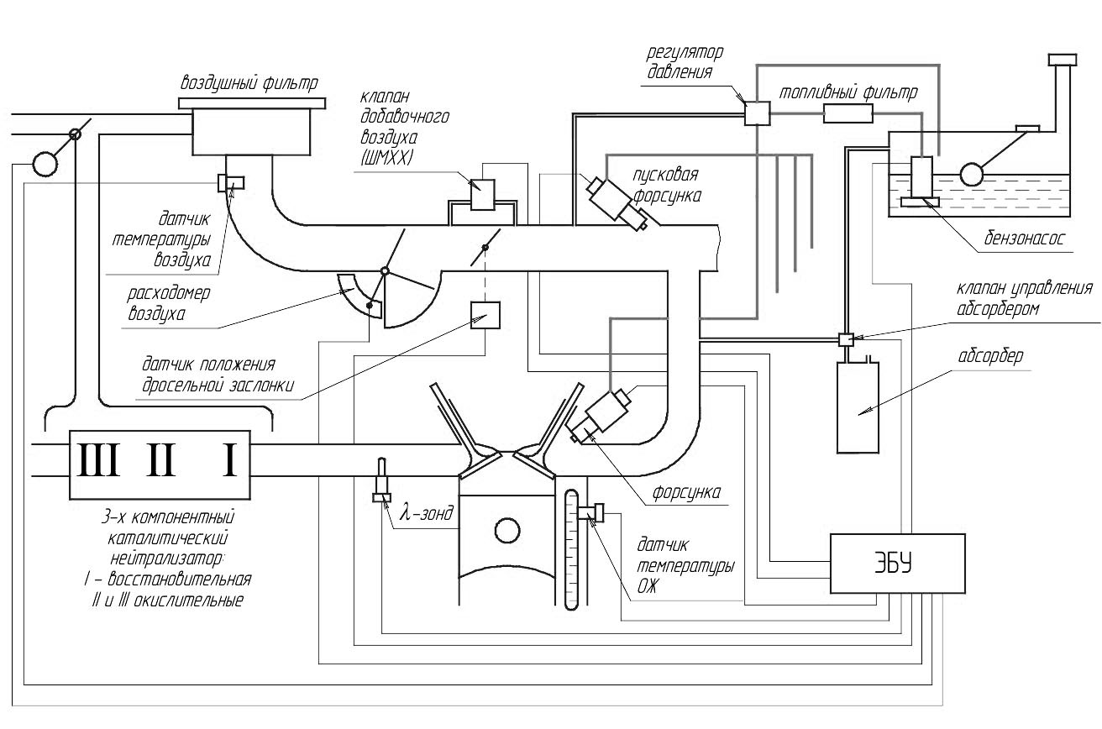

Устройство и работа датчиков системы питания
Принцип работы практически всех датчиков основан на изменении электрического сопротивления в зависимости от измеряемого параметра (температуры, давления, перемещения, скорости и др.).
Его изменение приводит к изменению напряжения, которое подается в ЭБУ.

Датчики нагрузки:
Для определения нагрузки двигателя применяют:
– датчик расхода воздуха (показывает расход воздуха в двигателе),
– датчик абсолютного давления (или датчик разрежения в коллекторе) – показывает величину разрежения во впускном коллекторе относительно атмосферного давления),
– датчик положения дроссельной заслонки (показывает угол поворота дроссельной заслонки). Лишь иногда используется в качестве самостоятельного датчика загрузки двигателя, чаще он используется для уточнения показаний одного из двух других датчиков.

Датчик расхода воздуха с заслонкой.
Принцип работы основан на изменении положения измерительной заслонки в зависимости расход воздуха. Заслонка соединена с движком потенциометра, который изменяет опорное напряжение пропорционально углу поворота заслонки. По величине напряжения БУ вычисляет объем поступающего воздуха. Для сглаживания колебаний заслонка имеет специальный демпфер (датчик принести и показать).

Датчик расхода воздуха с заслонкой
Датчик расхода воздуха с напорным диском (напорной заслонкой) принцип работы аналогичен предыдущему расходомеру, но в нем расход воздуха определяется положение напорного диска, с которым связан гидравлический дозатор топлива или потенциометр.

Датчик расхода воздуха с нагретым проводом - «датчик массового расхода». Это связано с высокой точностью определения массы воздуха на любой высоте относительно уровня моря.
Принцип работы основан на измерении силы тока необходимого для поддержания постоянного перепада температур между нагреваемым элементом и обтекающим его воздухом, которая пропорциональна массовому расходу воздуха. Измерительный теплообменный элемент представляет собой платиновую проволоку диаметром 0,07 мм. Постоянный перепад температур равен 150°С, ток изменяется от 500 до 1500 мА. Этот ток преобразуется в импульсы напряжения, которые обрабатываются блоком электронного управления как основной входной параметр наравне с частотой вращения коленчатого вала двигателя. Воздух даже после фильтра оказывается слишком "грязным" (органические частицы) для
термоанемометрического измерителя. Поэтому предусмотрено самоочищение платиновой проволоки расходомера воздуха. Оно осуществляется после каждой остановки двигателя автоматическим нагревом
этой проволоки до 1000…1100°С. Вследствие высокой цены проволочных расходомеров в настоящее время наибольшее распространение получили и пленочные расходомеры, в которых измерителем является металлическая пленка нанесенная на керамическую основу.

Датчик абсолютного давления во впускном коллекторе (ДАД)
Датчик абсолютного давления измеряет давление во впускном трубопроводе и может быть выполнен в виде отдельного блока или находиться в БУ. Датчик давления позволяет определить плотность воздуха, поступающего в цилиндры (давление + температура). Масса воздуха вычисляется по частоте вращения коленвала. ДАД могут использоваться в качестве основного или дополнительного датчика (к ДРВ), что связано с его невысокой точностью. Основной элемент датчика микросхема с пьезоэлементом. Давление из впускного трубопровода воздействует на мембрану. При помощи мембраны сжимается пьезоэлемент в результате чего возникает разность потенциалов.
ДАД бывают двух типов:
– аналоговый датчик (на выходе напряжение пропорциональное нагрузке);
– цифровой датчик (на выходе прямоугольные импульсы с частотой пропорциональной нагрузке.

Датчики температуры воздуха и охлаждающей жидкости
Эти датчики представляют собой термисторы, т.е. полупроводниковые резисторы с отрицательным или положительным температурным коэффициентом. При повышении температуры меняется сопротивление термистора: с отрицательным температурным коэффициентом уменьшается, а с положительным температурным коэффициентом - увеличивается.
Датчик температуры воздуха (ДТВ) представляет собой двухпроводной термистор, измеряющий температуру воздуха: в коллекторе, в воздушном фильтре или перед датчиком расхода воздуха. Расположение датчика очень важно для конкретного двигателя, поскольку ЭБУ запрограммирован на определенное положение датчика.
На некоторых автомобилях устанавливаются два ДТВ: один для измерения температуры наружного воздуха, другой - для измерения температуры воздуха, поступающего в двигатель. Это может быть
особенно важно для двигателей с турбонаддувом.

Датчик температуры охлаждающей жидкости (ДТОЖ) используется в для внесения поправок к установке угла опережения зажигания и продолжительности времени впрыска топлива. Датчик погружен в охлаждающую жидкость и представляет собой двухпроводной термистор с отрицательным температурным коэффициентом.
При холодном двигателе сопротивление датчика велико. По мере прогрева двигателя сопротивление датчика уменьшается. Сигнал в виде переменного напряжения поступает в ЭБУ.
Напряжение питания датчика составляет 5 В. Это напряжение уменьшается пропорционально сопротивлению резистора. Нормальная температура охлаждающей жидкости при прогретом двигателе составляет 80... 100°С.

Датчики положения дроссельной заслонки
Положение дроссельной заслонки может определяться простым контактным датчиком (микровыключателем), потенциометром (ПДПДЗ) или их комбинацией. Иногда оба датчика устанавливаются как отдельные компоненты.
Потенциометрический датчик положения дроссельной заслонки (ПДПДЗ) информирует ЭБУ о положении дроссельной заслонки во всех ее положениях, о замедлении или ускорении. ПДПДЗ представляет собой трехпроводной потенциометр. В зависимости от положения дроссельной заслонки меняется сопротивление и, соответственно, подаваемое в БЭУ напряжение.
Контактный датчик крайнего положения дроссельной заслонки информирует БЭУ о полном закрытии или полном открытии дроссельной заслонки, обеспечения дополнительного обогащение рабочей смеси на холостом ходу и при полном открытии заслонки. Каждый датчик имеет два положения: замкнутое и разомкнутое. БЭУ различает три режима:
1) Дроссель закрыт (контакты холостого хода замкнуты)
2) Дроссель в промежуточном положении (обе пары контактов разомкнуты)
3) Дроссель полностью открыт (замкнуты контакты полного открытие заслонки).

Датчик положения коленчатого вала предназначен для синхронизации работы блока управления с угловым положением коленчатого вала двигателя. Датчик индуктивного типа генерирует импульсы напряжения при прохождении в его магнитном поле зубьев задающего диска, который приводится от коленвала. Блок управления по сигналам датчика положения коленчатого вала определяет частоту вращения коленчатого вала и выдает импульсы на форсунки.

Датчик скорости автомобиля выдает на блок управления прямоугольные импульсы напряжения с частотой, пропорциональной скорости вращения ведущих колес.

Датчик содержания кислорода
Датчик измерения кислорода в отработавших газах (λ-зонд) предназначен для точного определения коэффициента избытка воздуха в цилиндрах двигателя. Датчик необходим лишь в системах оборудованных нейтрализатором. Устанавливается в выпускном коллекторе в непосредственной близости от двигателя (рабочая температура должна составлять 350…900^{о}С).
Применяют в основном датчики, у которых чувствительным элементом является керамический элемент на основе двуокиси циркония покрытый платиной. Двуокись циркония представляет собой твердый электролит. К одной стороне этого чувствительного элемента подводится чистый воздух, а к другой — отработавшие газы. Элемент реагирует на разность парциальных давлений кислорода в воздухе и отработавших газов. В зависимости от этой разности он вырабатывает ЭДС разной величины, посылая сигнал в микропроцессор.
Лямбда-зонды применяются обогреваемые и необогреваемые.
Обогреваемые зонды, как правило, находятся несколько дальше от выпускного коллектора в выпускном трубопроводе. Без обогрева они достигали бы своей рабочей температуры при пуске двигателя с задержкой. Главная же цель электрического обогрева зондов — включение их в работу, когда температура, контактирующих с ними отработавших газов ниже 350^{о} С.
При помощи датчиков концентрации кислорода в отработавших газах удается оптимизировать состав рабочей смеси только по токсичности выхлопа при определенных режимах работы двигателя.
Применяются эти датчики, как правило, совместно с нейтрализаторами отработавших газов.

5 Кузовные и окрасочные работы

5.1 Этапы покраски автомобиля при ремонте
Независимо от того выполняется полная или только частичная окраска, существует определенный порядок действий при ремонте автомобиля, связанный с необходимостью его подготовки к процедуре самой покраски.
Первый этап — это предварительный осмотр машины и выявление всех дефектов на частях кузова, которые подлежат покраске. Чем детальнее будет определен фронт работ, поставлены и согласованы задачи по покраске выбранных элементов, тем проще будет оценивать качество выполненных работ и регулировать претензии в будущем.
Второй этап подготовки самый длительный — это подготовка машины к покраске. Для качественной покраски авто вмятины должны быть устранены. На этом этапе в зависимости от исходного качества окрашиваемых деталей (глубина сколов, размер коррозии, степень деформации ремонтируемых поверхностей и т.д.) требуется работа нескольких специалистов. Последовательно выполняется ряд действий:
Разборка поврежденного элемента.
Рихтовка или восстановление правильной геометрии при наличии исходной деформации.
Шпатлевание и доводка элемента кузова до нужной формы.
Все это необходимо, если окрашиваемый элемент имеет мелкие неровности, царапины. Существует большое разнообразие марок шпатлевок от ведущих мировых производителей, но в основном все они относятся к категории полиэфирных шпатлевок. Это продукты, которые состоят из двух компонентов: шпатлевочная масса на основе ненасыщенных полиэфиров и различные наполнители и добавки. Специалистами в работе одновременно может применяться несколько видов шпатлевок в зависимости от характера неровностей. В случае устранения незначительных дефектов на большой площади используются напыляемые шпатлевки, которые широкими слоями наносятся с помощью краскопульта. Для устранения глубоких вмятин используются шпатлевки усиленные стекловолокном, с ними за один проход получается слой большей толщины. Наиболее часто мастера используют универсальные шпатлевки.
Грунтовка элемента для устранения всех мелких дефектов.
Если устанавливаем новую деталь кузова, то грунтовка строго обязательна. Цвет грунтовки должен соответствовать итоговому цвету машины. Например, если машина красится в светлый или серебристые цвета, то и грунт необходимо подбирать светлым, если же окончательный цвет авто темный, то можно использовать грунты черного цвета. После грунтования считается, что пройдены все этапы подготовки авто к покраске.
Подборка краски.
Когда владелец автомобиля желает полностью изменить цвет машины, то на выбор краски влияют только личные предпочтения по тому или иному цвету. Совершенно иные требования, если окрашивается отдельная деталь, которая должна соответствовать первоначальному цвету кузова автомобиля. В таком случае подбираем цвет с учетом его интенсивности и яркости. В этом помогают компьютерные технологии и стереотипная таблица расцветок, благодаря которым определяется нужный номер оттенка цвета машины.
Современные автоэмали позволяют подобрать любой необходимый владельцу цвет краски
Выбранная для покраски эмаль, помимо декоративных требований (совпадение по цвету и блеску), должна обладать такими физико-механическими свойствами как твердость, эластичность, прочность. Существующие на рынке автомобильные эмали условно разделяются на три группы: алкидные, меламино-алкидные (МЛ), акриловые.
Представители первой группы эмалей используются с 1950-х годов. Такой длительный срок применения связан с их основными преимуществами: невысокая стоимость, простота применения в работе, стойкость к химическим и физическим воздействиям у готового покрытия. Ключевым недостатком выступает — длительный срок высыхания окрашенного изделия. Это частично решается за счет использования в процессе окраске отвердителя.
Вторая группа автомобильных эмалей не нуждается в дополнительных веществах, покрытие на их основе получается достаточно твердым, но при этом сохраняет эластичность. Но высыхают они при температуре более 100 градусов, что делает невозможной работу с данными эмалями без специальных окрасочных камер.
Автоэмали третьей группы обычно наносятся в два слоя. Цвет покрытию придает первый, базовый слой. В отличии от первой группы при использовании акриловых эмалей расход материала гораздо меньше за счет большего количества сухого остатка.
При работе с этими эмалями можно производить сушку при 80 градусах, но при этом окрашенные поверхности будут стойкими не только к атмосферным воздействиям, но и отличаются масло- и бензостойкостью. Повышенная износостойкость покрытия, удобство применения в работе способствуют широкому их применению в покрасочных мастерских.
Качественное покрытие этими эмалями получается только при соблюдении технологических процессов, особенно соблюдение времени по обязательной межслойной выдержке.
Подготовка автомобиля к покраске: оклейка авто и защита неокрашиваемых поверхностей.
Третий этап — сам процесс покраски авто, который включает нанесение краски на ремонтируемую деталь/кузов и лакирование. На этом этапе применяется краскопульт для покраски авто.
Для того, чтобы получить требуемое качество окрашиваемых поверхностей всего кузова или отдельных его элементов необходимо все это производить в покрасочной камере. В таком случае достигается максимально качественный результат, который приближен к заводской окраске машины. В покрасочной камере соблюдается ряд важных условий:

Равномерность освещения. Наличие специального освещения повышает качество работ по покраске.
Хорошая вентиляция и система фильтрации. При окраске кузова автомобиля критически важен уровень пыли в воздухе. Если покраска осуществляется в обычном ремонтном боксе, как бы не было там чисто, но необходимого уровня по очистке воздуха не достичь. Как результат неровности и шероховатости свежеокрашенных поверхностей кузова.
Герметичность. Стенки камеры сделаны из жаропрочного материала, что позволяет достигнуть нужной температуры для быстрой и качественной сушки окрашиваемых поверхностей.
Заключительный этап включает в себя сборку кузова автомобиля и финишную полировку.
Если в процессе ремонта производилась полная или частичная окраска кузова, то необходимо провести тщательный осмотр окрашенных деталей на предмет выявления возможных дефектов, чтобы в дальнейшем не заниматься полировкой царапин авто своими руками.
Причиной некачественной окраски могут выступать разные факторы. Это может быть проведение работ не в специализированных помещениях, применение дешевых низкосортных автоэмалей, незнание или нарушение технологии как подготовки поверхности к покраске, так и процедуры самой окраски детали или кузова в целом. Если были соблюдены все технические условия то у автомобиля: цвет окрашенных деталей совпадает с заводским оттенком, отсутствует шагрень (неровности или «апельсиновая корка» лакокрасочного покрытия), нет всевозможных вкраплений и наплывов в покрашенных частях кузова.
Специалисты Центра кузовного ремонта компании «Волга-Раст» выполняют качественную частичную или полную покраску авто в Волгограде по приемлемой цене. В работу по покраске принимаются любые автомобили. Качество работ подтверждается регулярным обучением сотрудников и следованием строгим технологическим стандартам ремонтных работ мировых автомобильных брендов.,

5.2 Кузовной ремонт автомобилей
Ремонт кузовов начинается с дефектовки и определения сложности работ. В зависимости от ситуации мастера выбирают наиболее подходящий вариант.
Если отдельный элемент кузова деформировался, есть разрывы металла, но в целом геометрия кузова не нарушена, требуется несложный кузовной ремонт. Зачастую нужен демонтаж детали. Далее, как правило, следуют сварочные работы, рихтовка плоскостей, зачистка, грунтовка, покраска и полировка. В каждом случае мастер определяет целесообразность восстановления и предупреждает клиента, если дешевле будет заменить деталь на новую.

В случае, когда пострадала геометрия кузова, тогда железо придется выправить, ведь от этого зависит не только внешний вид авто, но и – в первую очередь – безопасность водителя и пассажиров. В таком случае речь идет уже о сложном кузовном ремонте. «Восстановление происходит по параметрам завода-изготовителя, с применением профессионального оборудования и специалистов соответствующей квалификации.
Еще один вариант – реставрация. В этом случае в автосервисах применяются технологии, практически идентичные заводским, ведь мастера буквально собирают автомобиль заново.
На чем же можно сэкономить? «На запчастях экономить не стоит, конечный результат может оставить не самые приятные впечатления. То же касается и расходных материалов – есть риск потерять в качестве работ, независимо от соблюдения технологий и профессионализма мастера. Лучше в первую очередь определить для себя, кто будет делать вам автомобиль. Вариантов ремонта много. Основная экономия – человеческий фактор».
Чтобы машина сохранила привлекательный вид на протяжении и даже после гарантийного срока, владельцам стоит выполнить несколько несложных рекомендаций. После ремонта и выдачи авто должно пройти не менее 72 часов для полной полимеризации отремонтированного покрытия. Все это время отремонтированную поверхность нельзя мыть, подвергать воздействию агрессивных химических веществ, наносить защитные составы и полироли, тереть, царапать, клеить пленки и прочее.
Технология локального кузовного ремонта.
При небольших повреждениях совсем не обязательно разбирать автомобиль, чтобы отремонтировать отдельную деталь. В этом случае уместнее будет провести локальный ремонт.
«По технологии локального кузовного ремонта не разбираются и не демонтируются детали кузова, что обеспечивает сохранность заводской сборки и исходные зазоры. В некоторых случаях восстанавливаются детали, которые в дилерских центрах клиенту предлагают заменить на новые».
Технология локального ремонта предполагает работу и с металлом, и с пластиком. Материалу возвращаются заводские углы и изгибы, в результате деталь можно восстановить так, чтобы повреждение никогда о себе больше не напоминало.
Если царапины и сколы не особенно портят внешний вид автомобиля, все равно стоит побеспокоиться о «здоровье» кузова. Даже небольшие трещинки на ЛКП под воздействием химических веществ, при перепаде температуры и влажности обязательно дадут о себе знать. Более того, царапины и сколы – это еще и потенциальные очаги коррозии. Поэтому специалисты в один голос рекомендуют не затягивать с ремонтом. Особенно в зимний период – ведь снег, влага, дорожные реагенты многократно ускорят процессы образования ржавчины.

Тюнинг авто.
Обращаться к специалистам-кузовщикам можно не только для ремонта или для профилактики повреждений, но и чтобы кардинально изменить внешность автомобиля. Обновить интерьер и экстерьер поможет тюнинг. «Мы предлагаем клиентам сделать тюнинг кузова, салона и ДВС, поменять цвет дисков. Чтобы изменить привычный и надоевший вид авто, можно установить спойлер, поставить ксенон, ходовые огни, «ангельские глазки». Также можно поменять цвет автомобиля с помощью пленки или сделать салон более ярким и интересным».
У кого-то тюнинг ассоциируется с дворовыми, «пацанскими» машинами, но сегодня «прокачку» авто все чаще выбирают владельцы довольно серьезных и дорогих марок, причем тратят на это по несколько сотен тысяч рублей. Но есть варианты и более бюджетные. «Порой достаточно поменять только юбку бампера и добавить накладки – и автомобиль уже приобретет более массивный и агрессивный вид. А можно полностью заменить капот, крылья, добавить эффектную оптику, выделить отдельные элементы цветом. Есть варианты неоригинальных обвесов фабричного производства из Тайваня. Можно выбрать и заказать понравившийся вариант по каталогу.

4 Содержание отчета

Титульный лист
Введение
1 Рабочее место слесаря.
2 Основные слесарные операции. Техника безопасности.
3 Основные станочные операции. Техника безопасности.
4 Разборка, сборка, диагностирование и ТО узлов и агрегатов автомобиля.
Заключение
Литература

Указания по оформлению отчета
1 Отчет выполняется на формате А4 в соответствии с действующим стандартом организации.
- Титульный лист оформляется по приведенному образцу (приложение 1).
3 Структура отчета должна соответствовать приведенному содержанию отчета.

ЛИТЕРАТУРА
- Кармазина, Л.А. Получение первичных профессиональных умений на слесарном участке: учебно-методическое пособие к практическим занятиям / Л.А. Кармазина, В.Н. Кротов, С.В. Полежаев; Рост. Гос. ун-т путей сообщения. – Ростов н/Д, 2016. – 156с.: ил. – Библиогр.: 5 назв.
- Карпицкий, В.Р. Общий курс слесарного дела: учеб. пособие / В.Р. Карпицкий. – 2-е изд. – Минск: Новое издание; М. ИНФА-М, 2018. – 400с.: ил. – (Среднее профессиональное образование).
- 1. Покровский Б.С. Основы слесарного дела / Б.С. Покровский. — М.: Академия, 2017. — 312 с.
- 2. Чернышов Г.Г. Сварочное дело. Сварка и резка металлов / Г.Г. Чернышов. — М.: Академия, 2017. – 493 с.
- 3. Багдасарова Т.А. Технология токарных работ / Т.А. Багдосарова. — М.: Академия, 2018. – 155 с.
- 4. Покровский Б.С. Слесарное дело / Б.С. Покровский. — М.: Академия, 2018. — 318 с.
- 5. Виноградов В.М. Основы сварочного производства / В.М. Виноградов. — М.: Академиия, 2018. — 270 с.
- 6. Справочник токаря-универсала / под ред. М.Г. Шеметова. – М.: Машиностроение, 2019. – 576 с

бюджетное профессиональное образовательное учреждение
Вологодской области
«Череповецкий лесомеханический техникум им. В.П. Чкалова»

Специальность:

ОТЧЁТ ПО УЧЕБНОЙ ПРАКТИКЕ

Выполнил студент: ____курса, группы _____  _______________________________________  ф.и.о.  подпись: _______________________________  Место практики: БПОУ ВО ЧЛМТ  Период прохождения:  с "____" ____________ 20___г.  по "____" ____________ 20___г. | Руководитель практики от техникума:  оценка:  "____" ____________________ 20 __ г.

г. Череповец
20__г.

